СХЕМА ВОДОСНАБЖЕНИЯ

Абрамовского сельсовета

Куйбышевского района  
Новосибирской области

г. Куйбышев 2025

**СОДЕРЖАНИЕ**

I. СХЕМА ВОДОСНАБЖЕНИЯ СЕЛЬСОВЕТА 10

1. Технико-экономическое состояние централизованных систем водоснабжения поселения 10

*1.1. Описание системы и структуры водоснабжения поселения и деление территории поселения на эксплуатационные зоны* 10

*1.1.1. Описание системы водоснабжения* 10

*1.1.2. Структура системы водоснабжения* 12

1.2. Описание территорий поселения не охваченных централизованными системами водоснабжения 13

1.3. Описание технологических зон водоснабжения, зон централизованного и нецентрализованного водоснабжения (территорий, на которых водоснабжение осуществляется с использованием централизованных и нецентрализованных систем горячего водоснабжения, систем холодного водоснабжения соответственно) и перечень централизованных систем водоснабжения 14

1.4. Описание результатов технического обследования централизованных систем водоснабжения 14

*1.4.1. Описание состояния существующих источников водоснабжения и водозаборных сооружений* 14

*1.4.2. Описание существующих сооружений очистки и подготовки воды, включая оценку соответствия применяемой технологической схемы водоподготовки требованиям обеспечения нормативов качества воды* 16

*1.4.3. Описание состояния и функционирования существующих насосных централизованных станций, в том числе оценку энергоэффективности подачи воды, которая оценивается как соотношение удельного расхода электрической энергии, необходимой для подачи установленного объема воды, и установленного уровня напора (давления)* 17

*1.4.4. Описание состояния и функционирования водопроводных сетей систем водоснабжения, включая оценку величины износа сетей и определение возможности обеспечения качества воды в процессе транспортировки по этим сетям* 18

*1.4.5. Описание существующих технических и технологических проблем, возникающих при водоснабжении поселений, анализ исполнения предписаний органов, осуществляющих государственный надзор, муниципальный контроль, об устранении нарушений, влияющих на качество и безопасность воды* 18

*1.4.6. Описание централизованной системы горячего водоснабжения с использованием закрытых систем горячего водоснабжения, отражающее технологические особенности указанной системы* 19

1.5. Описание существующих технических и технологических решений по предотвращению замерзания воды применительно к территории распространения вечномерзлых грунтов 19

1.6. Перечень лиц, владеющих на праве собственности или другом законном основании объектами централизованной системы водоснабжения, с указанием принадлежащих этим лицам таких объектов (границ зон, в которых расположены такие объекты) 20

2. Направления развития централизованных систем водоснабжения 22

2.1 Основные направления, принципы, задачи и целевые показатели развития централизованных систем водоснабжения 22

2.2. Различные сценарии развития централизованных систем водоснабжения в зависимости от различных сценариев развития поселений 25

3. Баланс водоснабжения и потребления горячей, питьевой, технической воды 27

3.1. Общий баланс подачи и реализации воды, включая анализ и оценку структурных составляющих потерь горячей, питьевой, технической воды при ее производстве и транспортировке 27

3.2. Территориальный баланс подачи горячей, питьевой, технической воды по технологическим зонам водоснабжения (годовой и в сутки максимального водопотребления) 29

3.3. Структурный баланс реализации горячей, питьевой, технической воды по группам абонентов с разбивкой на хозяйственно-питьевые нужды населения, производственные нужды юридических лиц и другие нужды поселений (пожаротушение, полив и др.) 30

3.4. Сведения о фактическом потреблении населением горячей, питьевой, технической воды исходя из статистических и расчетных данных и сведений о действующих нормативах потребления коммунальных услуг 31

3.5. Описание существующей системы коммерческого учета горячей, питьевой, технической воды и планов по установке приборов учета 31

3.6. Анализ резервов и дефицитов производственных мощностей системы водоснабжения поселения 32

3.7. Прогнозные балансы потребления горячей, питьевой, технической воды на срок не менее 10 лет с учетом различных сценариев развития поселений, рассчитанные на основании расхода горячей, питьевой, технической воды в соответствии со СП 31.13330.2012 и СНиП 2.04.01-85, а также исходя из текущего объема потребления воды населением и его динамики, с учетом перспективы развития и изменения состава и структуры застройки 32

3.8. Описание централизованной системы горячего водоснабжения с использованием закрытых систем горячего водоснабжения, отражающее технологические особенности указанной системы 33

3.9. Сведения о фактическом и ожидаемом потреблении горячей, питьевой, технической воды (годовое, среднесуточное, максимальное суточное) 33

3.10. Описание территориальной структуры потребления горячей, питьевой, технической воды, которую следует определять по отчетам организаций, осуществляющих водоснабжение, с разбивкой по технологическим зонам 34

3.11. Прогноз распределения расходов воды на водоснабжение по типам абонентов, в том числе на водоснабжение жилых зданий, объектов общественно-делового назначения, промышленных объектов, исходя из фактических расходов горячей, питьевой, технической воды с учетом данных о перспективном потреблении горячей, питьевой, технической воды абонентами 36

3.12. Сведения о фактических и планируемых потерях горячей, питьевой, технической воды при ее транспортировке (годовые, среднесуточные значения) 37

3.13. Перспективные балансы водоснабжения и водоотведения (общий - баланс подачи и реализации горячей, питьевой, технической воды, территориальный - баланс подачи горячей, питьевой, технической воды по технологическим зонам водоснабжения, структурный - баланс реализации горячей, питьевой, технической воды по группам абонентов) 38

3.14. Расчет требуемой мощности водозаборных и очистных сооружений исходя из данных о перспективном потреблении горячей, питьевой, технической воды и величины потерь горячей, питьевой, технической воды при ее транспортировке с указанием требуемых объемов подачи и потребления горячей, питьевой, технической воды, дефицита (резерва) мощностей по технологическим зонам с разбивкой по годам 40

3.15. Наименование организации, которая наделена статусом гарантирующей организации 42

4. Предложения по строительству, реконструкции и модернизации объектов централизованных систем водоснабжения 43

4.1. Перечень основных мероприятий по реализации схем водоснабжения с разбивкой по годам 43

4.2. Технические обоснования основных мероприятий по реализации схем водоснабжения, в том числе гидрогеологические характеристики потенциальных источников водоснабжения, санитарные характеристики источников водоснабжения, а также возможное изменение указанных характеристик в результате реализации мероприятий, предусмотренных схемами водоснабжения и водоотведения 44

4.3. Сведения о вновь строящихся, реконструируемых и предлагаемых к выводу из эксплуатации объектах системы водоснабжения 45

4.4. Сведения о развитии систем диспетчеризации, телемеханизации и систем управления режимами водоснабжения на объектах организаций, осуществляющих водоснабжение 46

4.5. Сведения об оснащенности зданий, строений, сооружений приборами учета воды и их 46

применение при осуществлении расчетов за потребленную воду 46

4.6. Описание вариантов маршрутов прохождения трубопроводов (трасс) по территории поселения, городского округа и их обоснование 46

4.7. Рекомендации о месте размещения насосных станций, резервуаров, водонапорных башен 47

4.8. Границы планируемых зон размещения объектов централизованных систем горячего водоснабжения, холодного водоснабжения 47

4.9. Карты (схемы) существующего и планируемого размещения объектов централизованных систем горячего водоснабжения, холодного водоснабжения 47

5. Экологические аспекты мероприятий по строительству, реконструкции и модернизации объектов централизованных систем водоснабжения 48

5.1 Меры по предотвращению вредного воздействия на водный бассейн предлагаемых к строительству и реконструкции объектов централизованных систем водоснабжения при сбросе (утилизации) промывных вод 48

5.2 Меры по предотвращению вредного воздействия на окружающую среду при реализации мероприятий по снабжению и хранению химических реагентов, используемых в водоподготовке (хлор и др.) 48

6. Оценка объемов капитальных вложений в строительство, реконструкцию и модернизацию объектов централизованных систем водоснабжения 49

7. Целевые показатели развития централизованных систем водоснабжения 51

8. Перечень выявленных бесхозяйных объектов централизованных систем водоснабжения (в случае их выявления) и перечень организаций, уполномоченных на их эксплуатацию 54

II. СХЕМА ВОДООТВЕДЕНИЯ СЕЛЬСОВЕТА 55

1. Существующее положение в сфере водоотведения поселения 55

1.1. Описание структуры системы сбора, очистки и отведения сточных вод на территории поселения, сельсовета и деление территории поселения, сельсовета на эксплуатационные зоны 55

1.2. Описание результатов технического обследования централизованной системы водоотведения, включая описание существующих канализационных очистных сооружений, в том числе оценку соответствия применяемой технологической схемы очистки сточных вод требованиям обеспечения нормативов качества очистки сточных вод, определение существующего дефицита (резерва) мощностей сооружений и описание локальных очистных сооружений, создаваемых абонентами 55

1.3. Описание технологических зон водоотведения, зон централизованного и нецентрализованного водоотведения (территорий, на которых водоотведение осуществляется с использованием централизованных и нецентрализованных систем водоотведения) и перечень централизованных систем водоотведения 55

2. Балансы сточных вод в системе водоотведения 58

2.1. Баланс поступления сточных вод в централизованную систему водоотведения и отведения стоков по технологическим зонам водоотведения 58

2.2. Оценку фактического притока неорганизованного стока (сточных вод, поступающих по поверхности рельефа местности) по технологическим зонам водоотведения 59

2.3. Сведения об оснащенности зданий, строений, сооружений приборами учета принимаемых сточных вод и их применении при осуществлении коммерческих расчетов 59

2.4. Результаты ретроспективного анализа за последние 10 лет балансов поступления сточных вод в централизованную систему водоотведения по технологическим зонам водоотведения и по поселениям, городским округам с выделением зон дефицитов и резервов производственных мощностей 59

2.5. Прогнозные балансы поступления сточных вод в централизованную систему водоотведения и отведения стоков по технологическим зонам водоотведения на срок не менее 10 лет с учетом различных сценариев развития поселений, городских округов 59

3. Прогноз объема сточных вод 61

3.1. Сведения о фактическом и ожидаемом поступлении сточных вод в централизованную систему водоотведения 61

3.2. Описание структуры централизованной системы водоотведения (эксплуатационные и технологические зоны) 61

3.3. Расчет требуемой мощности очистных сооружений исходя из данных о расчетном расходе сточных вод, дефицита (резерва) мощностей по технологическим зонам сооружений водоотведения с разбивкой по годам 62

3.4. Результаты анализа гидравлических режимов и режимов работы элементов централизованной системы водоотведения 62

3.5. Анализ резервов производственных мощностей очистных сооружений системы водоотведения и возможности расширения зоны их действия 63

4. Предложения по строительству, реконструкции и модернизации (техническому перевооружению) объектов централизованной системы водоотведения 64

*4.1. Основные направления, принципы, задачи и целевые показатели развития централизованной системы водоотведения* 64

4.2. Перечень основных мероприятий по реализации схем водоотведения с разбивкой по годам, включая технические обоснования этих мероприятий 65

4.3. Технические обоснования основных мероприятий по реализации схем водоотведения 65

4.4. Сведения о вновь строящихся, реконструируемых и предлагаемых к выводу из эксплуатации объектах централизованной системы водоотведения 65

4.5. Сведения о развитии систем диспетчеризации, телемеханизации и об автоматизированных системах управления режимами водоотведения на объектах организаций, осуществляющих водоотведение 65

4.6. Описание вариантов маршрутов прохождения трубопроводов (трасс) по территории поселения, городского округа, расположения намечаемых площадок под строительство сооружений водоотведения и их обоснование 65

4.7 Границы и характеристики охранных зон сетей и сооружений централизованной системы водоотведения 66

4.8. Границы планируемых зон размещения объектов централизованной системы водоотведения 66

5. Экологические аспекты мероприятий по строительству и реконструкции объектов централизованной системы водоотведения 67

5.1. Сведения о мероприятиях, содержащихся в планах по снижению сбросов загрязняющих веществ, иных веществ и микроорганизмов в поверхностные водные объекты, подземные водные объекты и на водозаборные площади 67

5.2. Сведения о применении методов, безопасных для окружающей среды, при утилизации осадков сточных вод 67

6. Оценка потребности в капитальных вложениях в строительство, реконструкцию и модернизацию объектов централизованной системы водоотведения 69

7. Целевые показатели развития централизованной системы водоотведения 70

8. Перечень выявленных бесхозяйных объектов централизованной системы водоотведения (в случае их выявления) и перечень организаций, уполномоченных на их эксплуатацию 71

Приложение №1 72

**ВВЕДЕНИЕ**

Пояснительная записка составлена в соответствии с Постановлением Правительства Российской Федерации от 5 сентября 2013 г. №782 г. Москва «О схемах водоснабжения и водоотведения», Федеральным законом Российской Федерации от 7 декабря 2011 г. №416-ФЗ «О водоснабжении и водоотведении», Федеральным законом «Об энергосбережении и о повышении энергетической эффективности и о внесении изменений в отдельные законодательные акты Российской Федерации» от 23 ноября 2009 г. №261-ФЗ, СП 131.13330.2012 «Строительная климатология», СанПиН 2.1.4.1074-01 «Питьевая вода. Гигиенические требования к качеству воды централизованных систем питьевого водоснабжения. Контроль качества. Гигиенические требования к обеспечению безопасности систем горячего водоснабжения» утвержденным Постановлением Правительства Российской Федерации №24 от 26 сентября 2001 года, Постановлением Правительства Российской Федерации от 29 июля 2013 года №644 «Об утверждении Правил холодного водоснабжения и водоотведения и о внесении изменений в некоторые акты Правительства Российской Федерации».

В целях реализации государственной политики в сфере водоснабжения и водоотведения, направленной на обеспечение охраны здоровья и улучшения качества жизни населения путем обеспечения бесперебойного и качественного водоснабжения и водоотведения; повышение энергетической эффективности путем экономного потребления воды; снижение негативного воздействия на водные объекты путем повышения качества очистки сточных вод; обеспечение доступности водоснабжения и водоотведения для абонентов за счет повышения эффективности деятельности МУП «Энергия»; обеспечение развития централизованных систем холодного водоснабжения и водоотведения путем развития более эффективных форм управления этими системами, привлечение инвестиций была разработана настоящая схема водоснабжения и водоотведения.

Реализация мероприятий, предлагаемых в данной схеме водоснабжения и водоотведения, позволит в полном объеме обеспечить необходимый резерв мощностей инженерно-технического обеспечения для развития объектов капитального строительства, подключения новых абонентов на территориях перспективной застройки, повышения надежности систем жизнеобеспечения и экологической безопасности сбрасываемых в водный объект сточных вод, а также уменьшения техногенного воздействия на окружающую природную среду.

Государственная политика в сфере водоснабжения и водоотведения направлена на достижение следующих целей:

* охраны здоровья населения и улучшения качества жизни населения путем обеспечения бесперебойного и качественного водоснабжения и водоотведения;
* повышение энергетической эффективности путем экономного потребления воды;
* снижение негативного воздействия на водные объекты путем повышения качества очистки сточных вод;
* обеспечение доступности водоснабжения и водоотведения для абонентов за счет повышения эффективности деятельности организаций, осуществляющих горячее водоснабжение, холодное водоснабжение и (или) водоотведение;
* обеспечения развития централизованных систем горячего водоснабжения, холодного водоснабжения и водоотведения путем развития эффективных форм управления этими системами, привлечения инвестиций и развития кадрового потенциала организаций, осуществляющих горячее водоснабжение, холодное водоснабжение и (или) водоотведение.

Обоснование решений (рекомендаций) при разработке схемы водоснабжения и водоотведения осуществляется на основе технико-экономического сопоставления вариантов развития систем водоснабжения и водоотведения в целом и отдельных их частей путем оценки их сравнительной эффективности по критерию минимума суммарных дисконтированных затрат.

Основой для разработки схемы водоснабжения и водоотведения Абрамовского сельсовета до 2030 года являются:

* Федеральный закон от 7 декабря 2011 года №416-ФЗ «О водоснабжении и водоотведении»;
* Постановление Правительства РФ от 05.09.2013 №782 "О схемах водоснабжения и водоотведения".

При разработке схемы водоснабжения и водоотведения использовались:

* документы территориального планирования, карты градостроительного зонирования, материалы инженерно-геологических изысканий, публичные кадастровые карты и др.;
* сведения о техническом состоянии объектов централизованных систем водоснабжения по данным свидетельств о государственном регистрации права, технических паспортов;
* данные о соответствии качества хозяйственно-питьевой воды требованиям законодательства Российской Федерации о санитарно-эпидемиологическом благополучии человека;
* генеральный план и положения о территориальном планировании Абрамовского сельсовета;
* сведения о режимах потребления и уровне потерь воды, предоставленных организацией МУП «Энергия».

Основные направления, принципы, задачи и целевые показатели развития централизованной системы водоснабжения и водоотведения Абрамовского сельсовета:

* прокладка новых сетей в целях подключения дополнительных абонентов;
* расширение и реконструкция сооружений водопровода из подземных источников;
* замена насосного оборудования на более эффективное и внедрение дистанционного контроля и управления;
* обеспечение необходимого давления в водонапорных сетях, для обеспечения отдаленных потребителей;
* повышение надежности электроснабжения подземных водозаборов;
* замена трубопроводов, отработавших нормативный срок службы, в разных населенных пунктах сельсовета, перекладка участков водопроводных сетей в целях увеличения пропускной способности и исключения аварийных ситуаций;
* внедрение измерительных приборов, приборов контроля на водопроводных сетях и приборов учета воды в домах.

# I. СХЕМА ВОДОСНАБЖЕНИЯ СЕЛЬСОВЕТА

# 1. Технико-экономическое состояние централизованных систем водоснабжения поселения

### *1.1. Описание системы и структуры водоснабжения поселения и деление территории поселения на эксплуатационные зоны*

### *1.1.1. Описание системы водоснабжения*

Территория Абрамовского сельсовета составляет 30 277 Га расположено в пределах Куйбышевского района на расстоянии 5 км от районного центра г. Куйбышев, 360 км от областного центра, г. Новосибирска.

На территории сельсовета расположено 4 населенных пункта: село Абрамово, деревня Осинцево, деревня Мангазёрка и деревня Старогребенщиково. Административным центром является – село Абрамово.

Численность постоянного населения по состоянию на 01.01.2021 года – 1 270 человек. Население многонациональное.

Система централизованного водоснабжения обеспечивает услугой по доставке питьевой воды все категории потребителей Абрамовского сельсовета. Источниками централизованного водоснабжения поселения являются водозаборные скважины, осуществляющие подачу воды в водопроводные сети. Подача воды осуществляется круглосуточно, график отключений не применяется. Водоснабжение поселения осуществляется из артезианских скважин, расположенных на территории населенных пунктов.

Поселение имеет централизованную систему водоснабжения 3 категории согласно   
СП 31.13330.2012, оснащенную объединенными техническими, хозяйственными и производственными водопроводами при численности жителей в них до 5 тыс. чел.  Величина допускаемого снижения подачи воды та же, что при первой категории; длительность снижения подачи не должна превышать 15 суток. Перерыв в подаче воды при снижении подачи ниже указанного предела допускается на время не более чем на 24 ч.

Источником водоснабжения Абрамовского сельсовета являются подземные воды. Подземные воды, как правило, не содержат или, содержат незначительное количество взвешенных веществ и обычно бесцветны, обладают высокими санитарными качествами, но часто сильно минерализованы, имеют повышенную жесткость, значительное содержание железа.

Характеристики систем холодного водоснабжения приведены в таблице 1.

Таблица 1 – Характеристики системы холодного водоснабжения

| **Система**  **водо­снаб-­ жения**  **Населен- ный пункт** | **Конструкция** | **Степень развитости** | **Тип** | **Обеспечиваемые функции** | **Назначение** |
| --- | --- | --- | --- | --- | --- |
| **1** | **2** | **3** | **4** | **5** | **6** |
| с. Абрамово | Кольцевая, с тупиковыми ответвлениями | средне развитая | централизованная объединенная | Питьевые, хозяйственные,  производственные,  тушение пожаров,  полив приусадебных участков | Хозяйственно-питьевая,  противопожарная |
| д. Осинцево | Тупиковая | слабо развитая |
| д. Мангазерка | Тупиковая | слабо развитая |

Кольцевая схема водоснабжения обеспечивает постоянную циркуляцию воды в сети, а также увеличивает надежность при транспортировке воды потребителям в аварийных ситуациях.

Качество питьевой воды соответствует требованиям ГОСТ Р 51232-98 и СанПиН 2.1.4.1074-01.

Система централизованного водоснабжения Абрамовского сельсовета представляет собой совокупность инженерных сооружений и технологических процессов, направленных на обеспечение питьевой водой объектов жилого фонда, бюджетных и прочих потребителей в соответствии с требуемыми нагрузками.

Процесс обеспечения потребителей водным ресурсом условно разделен на две составляющих:

* забор воды на источнике;
* транспортировка воды для всех категорий потребителей.

Поставщиком услуги централизованного холодного водоснабжения на территории поселения является МУП «Энергия».

В хозяйственном ведении МУП «Энергия» находятся:

* 7 водозаборных скважин;
* 4 водонапорные башни;
* 15 791 погонных метра водопроводных сетей.

Схема водоснабжения населенных пунктов Абрамовского сельсовета: подземные артезианские воды – потребитель.

Качество воды из водопроводных сетей контролируется в достаточной мере, регулярно проверяется службой Роспотребнадзора. Качество воды из водопровода по основным показателям удовлетворяет требованиям СанПиН 2.1.4.1074–01 «Питьевая вода. Гигиенические требования к качеству воды централизованных систем питьевого водоснабжения. Контроль качества».

***Анализ существующей системы водоснабжения показал необходимость в:***

* закольцовке тупиковых участков водопровода.

### *1.1.2. Структура системы водоснабжения*

Централизованная система водоснабжения Абрамовского сельсовета обеспечивает хозяйственно-питьевое водопотребление:

* население с. Абрамово обеспеченное водой из централизованных источников водоснабжения – 1 450 человек, при численности населения 1 450 человек;
* население д. Мангазерка обеспеченное водой из централизованных источников водоснабжения – 26 человек, при численности населениям 26 человек;
* население д. Осинцево обеспеченное водой из централизованных источников водоснабжения – 86 человек, при численности населения 86 человек;
* население д. Старогребенщиково обеспеченное водой из централизованных источников водоснабжения – 95 человек, при численности населения 95 человек.

Согласно Федеральной службе государственной статистики по Новосибирской области население Абрамовского сельсовета составляет 1 657 человек, 85 человек не имеет централизованного водоснабжения.

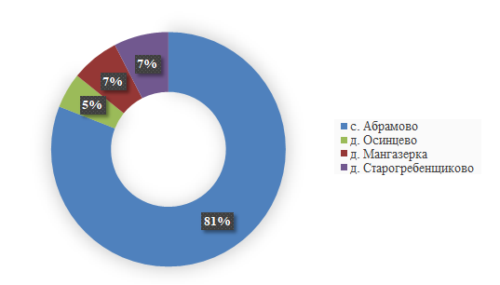

Рисунок 1 – Соотношение численности населения, проживающих на территории   
Абрамовского сельсовета

Централизованная система водоснабжения Абрамовского сельсовета обеспечивает хозяйственно-питьевое потребления для нужд: административно-деловых объектов, объектов соцкультбыта, нужды индивидуальных предпринимателей и промышленных предприятий, а также на тушение пожаров.

*1.1.3. Деление территории поселения на эксплуатационные зоны*

Централизованная система холодного водоснабжения находится в одной зоне эксплуатационной ответственности. Водоснабжающей организацией, осуществляющей подачу воды от подземных водоисточников по напорным сетям Абрамовского сельсовета, является МУП «Энергия».

Транспортировку воды в Абрамовский сельсовет осуществляет МУП «Энергия».

Балансодержателем является администрация Куйбышевского района Новосибирской области. Снабжающей организацией является МУП «Энергия», управляющая эксплуатационной зоной, на праве хозяйственного ведения.

Обслуживание системы холодного водоснабжения производится МУП «Энергия».

## *1.2. Описание территорий поселения не охваченных централизованными системами водоснабжения*

Общая площадь земель сельсовета в его современных административных границах 30277 га. Основные предприятия сельсовета: ООО «Эгида», МКОУ Абрамовская СОШ,4 ФАПа, отделение связи «Почта России», МУП «Абрамовское», магазины индивидуальных предпринимателей 6; 3 магазина ЗТПО и личные подсобные хозяйства

Общая площадь территории, неохваченной централизованной системой водоснабжения, составляет 37,2 Га – 16,47% общей территории поселения (таблица 2).

Таблица 2 – Площади территории, неохваченной централизованной системой водоснабжения*

|  |  |  |  |
| --- | --- | --- | --- |
| **Площадь**  **Населен- ный пункт** | **Общая площадь, Га** | **Без централизованной системы водоснабжения** | |
| **Га** | **(% от общ.)** |
| с. Абрамово | 127,3 | 6,1 | 5,97 |
| д. Осинцево | 34,1 | 3,4 | 12,90 |
| д. Мангазерка | 38,7 | 3,3 | 11,91 |
| д. Старогребенщиково | 24,4 | 24,4 | 100,00 |
| **Всего** | **224,5** | **37,2** | **16,47** |

* – по данным космо- и аэрофотосъемочных материалов

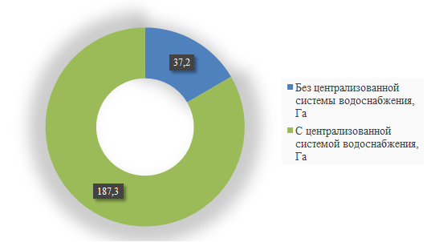

Рисунок 2 – Соотношение территорий населенных пунктов сельсовета  
охваченных и неохваченных централизованной системой водоснабжения

## *1.3. Описание технологических зон водоснабжения, зон централизованного и нецентрализованного водоснабжения (территорий, на которых водоснабжение осуществляется с использованием централизованных и нецентрализованных систем горячего водоснабжения, систем холодного водоснабжения соответственно) и перечень централизованных систем водоснабжения*

Согласно Постановления Правительства РФ от 5 сентября 2013 г. №782 "О схемах водоснабжения и водоотведения", технологическая зона водоснабжения – часть водопроводной сети, принадлежащей организации, осуществляющей горячее водоснабжение или холодное водоснабжение, в пределах которой обеспечиваются нормативные значения напора (давления) воды при подаче ее потребителям в соответствии с расчетным расходом воды. Холодное, централизованное водоснабжения производится единой эксплуатирующей организацией МУП «Энергия», разделенная на 3, не связанных между собой, систем водоснабжения. Характеристика систем представлена в таблице 3.

Таблица 3 – Характеристика участок водоснабжения Абрамовского сельсовета

| **№**  **п/п** | **Участок** | **Протяженность сетей, км** | **Объекты системы централизованного водоснабжения** |
| --- | --- | --- | --- |
| **1** | **2** | **3** | **4** |
| 1 | с. Абрамово | 7,783 | * водозаборные скважины; * водонапорные башни. |
| 2 | д. Осинцево | 1,780 | * водозаборная скважина; * водонапорная башня. |
| 3 | д. Мангазерка | 6,228 | * водозаборная скважина; * водонапорная башня. |
| **Всего** | | **15,791** |  |

## *1.4. Описание результатов технического обследования централизованных систем водоснабжения*

### *1.4.1. Описание состояния существующих источников водоснабжения и водозаборных сооружений*

Система централизованного водоснабжения Абрамовского сельсовета представляет собой совокупность инженерных сооружений и технологических процессов, направленных на обеспечение питьевой и технической водой объектов жилого фонда, бюджетных и прочих потребителей в соответствии с требуемыми нагрузками.

Процесс обеспечения потребителей водным ресурсом условно разделен на две составляющих:

* забор воды на источнике;
* транспортировка воды для всех категорий потребителей.

Поставщиком услуги централизованного холодного водоснабжения на территории поселения является МУП «Энергия».

В настоящее время в Новосибирской области основными водными ресурсами являются реки, озера и подземные воды.

В пределах области всего учтено и классифицировано 21 366 рек общей протяженностью 16 479 км. Из них насчитывается 913 рек длиною свыше 10 км.

Все реки области принадлежат к бассейну реки Оби, впадающей в Карское море.

Амплитуда колебаний уровня воды варьирует в широких пределах от 1 до 8 метров в весеннее половодье и 1-2 м в период дождевых паводков.

Сложные природно-климатические условия региона обуславливают большие колебания водности рек по годам. Модуль годового стока изменяется от 1-50 л/с с км2.

По своим физико-географическим и геолого-гидрологическим характеристикам территория Новосибирской области весьма благоприятна для формирования и сохранения значительных запасов высококачественных подземных вод, в том числе источников лечебных и истоковых вод.

Использование пресных подземных вод в пределах Новосибирской области направлено на хозяйственно-питьевое водоснабжение промышленных и сельскохозяйственных объектов, техническое водоснабжение промышленных предприятий и, частично, для орошения засушливых земель.

Источником хозяйственно-питьевого водоснабжения Абрамовского сельсовета являются подземные воды, залегающие на глубине 50-120 м.

На территории сельсовета находится 4 артезианских скважин, от которых производится водоснабжение населенных пунктов.

Характеристика водозаборных сооружений указана в таблице 4.

Таблица 4 – Характеристика водозаборов Абрамовского сельсовета

| **№**  **п\п** | **Месторасположение** | **№ скважины** | **Год ввода в эксплуатацию** | **Глубина, м** | **Техническая**  **характеристика,**  **м3/сут** | **Техническое состояние** | **Насос** |
| --- | --- | --- | --- | --- | --- | --- | --- |
| **1** | **2** | **3** | **4** | **5** | **6** | **7** | **8** |
|  | с. Абрамово | н/д | 1976 | 115 | 156,00 | в работе,  износ 65% | ЭЦВ 6-6,5-90 |
|  | с. Абрамово | н/д | 1978 | 115 | 156,00 | в работе,  износ 65% | ЭЦВ 6-6,5-90 |
|  | с. Абрамово | н/д | 1991 | 47 | 156,00 | в работе,  износ 50% | ЭЦВ 6-6,5-90 |
|  | с. Абрамово | н/д | 1969 | 47 | 156,00 | в работе,  износ 9% | ЭЦВ 6-6,5-90 |
|  | д. Осинцево | н/д | 1969 | 121 | 156,00 | в работе,  износ 100% | ЭЦВ 6-6,5-90 |
|  | д. Мангазерка | н/д | 1979 | 115 | 156,00 | в работе,  износ 100% | ЭЦВ 6-6,5-90 |
|  | д. Старогребенщиково | н/д | 1970 | 115 | 156,00 | в работе,  износ 100% | ЭЦВ 6-6,5-90 |

Источники водоснабжения и водозаборные сооружения водопровода защищены от загрязнения путем организации зоны санитарной охраны (ЗСО) в соответствии с порядком проектирования и эксплуатации ЗСО источников водоснабжения и водопроводов хозяйственно-питьевого назначения, утвержденным Министерством здравоохранения.

Качество воды из водопровода по основным показателям удовлетворяет требованиям   
СанПиН 2.1.4.1074–01 «Питьевая вода. Гигиенические требования к качеству воды централизованных систем питьевого водоснабжения. Контроль качества». Лабораторные анализы качества воды по скважинам представлены в приложении 1.

Согласно таблице 4 водозаборные скважины Абрамовского сельсовета имеют высокую степень износа (среднее значение износа 64,8%). Износ скважин может быть вызван следующими факторами:

* свищами и трещинами в обсадных трубах;
* потерей герметичности сальниковыми устройствами;
* разрушением затрубной цементации;
* зарастанием труб отложениями и их оседанием на дне скважины;
* попаданием частиц грунта в скважины сквозь очаги коррозии.

Также фактор, влияющий на показатель износа водоносной скважины, является техническое состояние водоподъемного оборудования.

Следствием вышеизложенных факторов является:

* снижение качества поднимаемой воды;
* понижение дебита воды;
* непригодность скважины для использования ее в качестве источника водоснабжения.

На основе вышеизложенных факторов износа водоносных источников, а также значения износов каждой отдельно взятой скважины, необходимо принять меры по:

1. Очистке скважины (механической либо реагентной очистки скважины, извлечение шлама);
2. Замене обсадных труб (возможным вариантом может быть, отпуск трубы в скважину меньшим диаметром).

### *1.4.2. Описание существующих сооружений очистки и подготовки воды, включая оценку соответствия применяемой технологической схемы водоподготовки требованиям обеспечения нормативов качества воды*

Механическая очистка воды осуществляется фильтровальными колоннами. Биологическое обеззараживание и химическая очистка не осуществляется.

Качество воды из водопроводных сетей контролируется в достаточной мере, регулярно проверяется службой Роспотребнадзора. Качество воды из водопровода по основным показателям удовлетворяет требованиям СанПиН 2.1.4.1074–01 «Питьевая вода. Гигиенические требования к качеству воды централизованных систем питьевого водоснабжения. Контроль качества».

Существующие системы очистки воды в достаточной мере обеспечивают потребителей соответствующим качеством питьевой водой, однако в с. Абрамово показатели марганца и железа в воде максимально допустимы, в связи с этим требуется установка водоочистных станций в с. Абрамово.

**Анализ существующих систем водоочистки выявил:**

* потребность в установке блочно-модульных станций в с. Абрамово.

### *1.4.3. Описание состояния и функционирования существующих насосных централизованных станций, в том числе оценку энергоэффективности подачи воды, которая оценивается как соотношение удельного расхода электрической энергии, необходимой для подачи установленного объема воды, и установленного уровня напора (давления)*

Централизованную систему водоснабжения Абрамовского сельсовета обеспечивают семь водозаборных скважин, соответственно семь станции первого подъема, четыре водонапорные башни, водонасосные станции отсутствуют.

Таблица 5 – Характеристика водонасосных сооружений Абрамовского сельсовета

| **№**  **п\п** | **Месторасположение** | **Тип сооружения** | **Год ввода в эксплуатацию** | **Техническая**  **характеристика** | **Техническое**  **состояние** |
| --- | --- | --- | --- | --- | --- |
| **1** | **2** | **3** | **4** | **5** | **6** |
|  | с. Абрамово | Водонапорная башня | 1976 | 12 м3 | в работе;  износ 65% |
|  | с. Абрамово | Водонапорная башня | 1991 | 10 м3 | в работе;  износ 50% |
|  | д. Осинцево | Водонапорная башня | 1969 | 12 м3 | в работе;  износ 65% |
|  | д. Мангазерка | Водонапорная башня | 1979 | 12 м3 | в работе;  износ 65% |

В настоящее время, в связи с ростом и вводом в эксплуатацию нового жилого фонда и увеличением водопотребления, необходимо проводить модернизацию насосных станций водозаборных узлов.

На сегодняшний день имеется ряд проблем, связанных с водонапорными сооружениями:

* износ оборудования станций первого подъема составляет 77,8%;
* износ водонапорных башен 63,7%.

Предлагаются следующие мероприятия:

1. Реконструкция башен Рожновского, при износе в 63,7%, экономически невыгодна, предлагается установка автономной станции второго подъема, взамен существующих водонапорных башен. Башни Рожновского имеют ряд существенных эксплуатационных недостатков по сравнению с автоматическими насосными станциями:

* так, например, по данным сети интернет, стоимость новой башни объемом в 100 м3 составляет 900 тыс. рублей. Стоимость автоматической насосной станции с установкой составляет 1 000 тыс. рублей;
* невозможность регулирования давления воды в зависимости от водоразбора и создания достаточно стабильного давления воды у потребителей;
* работа насоса в импульсном режиме с частыми включениями и отключениями приводит к ускоренному износу и электродвигателя, и самого насоса;
* существенное ухудшение качества питьевой воды из-за не герметичности башни.

Указанные выше недостатки отсутствуют у автоматических насосных станций, при этом автоматические насосные станции имеют собственные РЧВ.

### *1.4.4. Описание состояния и функционирования водопроводных сетей систем водоснабжения, включая оценку величины износа сетей и определение возможности обеспечения качества воды в процессе транспортировки по этим сетям*

Магистральная водопроводная сеть с. Абрамово, введена в эксплуатацию в 1969 году, общей протяженностью 7 783 погонных метра, состоит из полиэтиленовых труб диметром 110 мм.

Магистральная водопроводная сеть д. Осинцево, введена в эксплуатацию в 1969 году, общей протяженностью 1 780 погонных метра, состоит из полиэтиленовых труб диметром 110 мм.

Магистральная водопроводная сеть д. Мангазерка, введена в эксплуатацию в 1979 году, общей протяженностью 6 228 погонных метра, состоит из полиэтиленовых труб диметром 110 мм.

Характеристика водопроводных сетей указана в таблице 6.

Таблица 6 – Характеристика водопроводных сетей Абрамовского сельсовета

| **№ п/п** | **Адрес** | **Протяженность, км** | **Материал** | **Диаметр, мм** | **Год ввода** | **Износ, %** |
| --- | --- | --- | --- | --- | --- | --- |
| **1** | **2** | **3** | **4** | **5** | **6** | **7** |
| ***Село Абрамово*** | | | | | | |
|  | Внутрипоселковая водопроводная сеть | 7,783 | сталь | 110 | 1976 | 100 |
| ***Деревня Осинцево*** | | | | | | |
|  | Внутрипоселковая водопроводная сеть | 1,780 | сталь | 110 | 1969 | 100 |
| ***Деревня Мангазерка*** | | | | | | |
|  | Внутрипоселковая водопроводная сеть | 6,228 | сталь | 110 | 1979 | 100 |

***Анализ существующих водопроводных сетей показал:***

1. Водопровод с. Абрамово состоит из стальных труб диаметром 110 мм.

* среднее значение износа водопроводных сетей составляет 100%.

1. Водопровод д. Осинцево состоит из стальных труб диаметром 110 мм.

* среднее значение износа водопроводных сетей составляет100%.

1. Водопровод д. Мангазерка состоит из стальных труб диаметром 110 мм.

* среднее значение износа водопроводных сетей составляет 100%.

Среднее значение износа водопроводных сетей составляет 100%.

На основании анализа выявлена необходимость в замене стальных труб по всей территории Абрамовского сельсовета.

### *1.4.5. Описание существующих технических и технологических проблем, возникающих при водоснабжении поселений, анализ исполнения предписаний органов, осуществляющих государственный надзор, муниципальный контроль, об устранении нарушений, влияющих на качество и безопасность воды*

Основные проблемы функционирования системы водоснабжения Абрамовского сельсовета:

* износ стальных труб;
* недостаточная степень техногенной надежности;
* водозаборные узлы требуют реконструкции и капитального ремонта;
* низкая степень автоматизации производственных процессов;
* низкая энергоэффективность оборудования;
* высокая степень износа зданий и оборудования функциональных элементов системы;
* отсутствие водоочистных сооружений.

Большим недостатком в работе системы водоснабжения является плохая развитость внутриквартальных сетей. Сети слабо развиты, население испытывает трудности.

Существующая система водоснабжения не позволяет надежно обеспечить потребителей подземными водами. Отсутствуют сооружения водоподготовки и обеззараживания водопроводов поселений. В связи с длительным сроком эксплуатации водозаборных скважин, сетчатые фильтры последних подвержены кольматации железистыми соединениями. Старение скважин отражается на росте гидравлических сопротивлений и увеличении понижений динамического уровня воды. Часть скважин требуют замены, так как отработали свой нормативный ресурс.

***Анализ существующих систем водоснабжения показал необходимость:***

* в реконструкции существующих водозаборных скважин;
* в замене труб водоснабжения общей протяженностью 15 791 погонных метра;
* закольцовка водопровода с. Абрамово протяженностью 245 погонных метров;
* замена четырех водонапорных башен на насосные станции второго подъема;
* разведка запасов подземных вод, с вводом новых водозаборных скважин в эксплуатацию.

Данные мероприятия позволят:

* повысить рентабельность МУП «Энергия» эксплуатирующего систему водоснабжения Абрамовского сельсовета;
* создать благоприятные условия для проживания населения.

Исполнения предписаний органов, осуществляющих государственный надзор, муниципальный контроль, об устранении нарушений, влияющих на качество и безопасность воды, выполняется своевременно.

### *1.4.6. Описание централизованной системы горячего водоснабжения с использованием закрытых систем горячего водоснабжения, отражающее технологические особенности указанной системы*

На территории Абрамовского сельсовета системы ГВС отсутствуют.

## *1.5. Описание существующих технических и технологических решений по предотвращению замерзания воды применительно к территории распространения вечномерзлых грунтов*

В Абрамовском сельсовете Куйбышевского района Новосибирской области, территории распространения вечномерзлых грунтов отсутствуют.

## *1.6. Перечень лиц, владеющих на праве собственности или другом законном основании объектами централизованной системы водоснабжения, с указанием принадлежащих этим лицам таких объектов (границ зон, в которых расположены такие объекты)*

Таблица 7 – Перечень объектов централизованных систем холодного водоснабжения

| **№ п/п** | **Объект права** | **Субъект права** |
| --- | --- | --- |
| **1** | **2** | **3** |
| 1 | Водопроводные сети, общей протяженностью 7 783 погонных  метров, состоящие из полиэтиленовых труб, расположенные по  адресу: Новосибирская область, Абрамовский сельсовет, с. Абрамово | «Куйбышевский район»  Новосибирской области |
| 2 | Водонапорная башня, расположенная по адресу: Новосибирская  область, Абрамовский сельсовет, с. Абрамово | «Куйбышевский район»  Новосибирской области |
| 3 | Водонапорная башня, расположенная по адресу: Новосибирская  область, Абрамовский сельсовет, с. Абрамово | «Куйбышевский район»  Новосибирской области |
| 4 | Водозаборная скважина, расположенная по адресу: Новосибирская область, Абрамовский сельсовет, с. Абрамово | «Куйбышевский район»  Новосибирской области |
| 5 | Водозаборная скважина, расположенная по адресу: Новосибирская область, Абрамовский сельсовет, с. Абрамово | «Куйбышевский район»  Новосибирской области |
| 6 | Водозаборная скважина, расположенная по адресу: Новосибирская область, Абрамовский сельсовет, с. Абрамово | «Куйбышевский район»  Новосибирской области |
| 7 | Водозаборная скважина, расположенная по адресу: Новосибирская область, Абрамовский сельсовет, с. Абрамово | «Куйбышевский район»  Новосибирской области |
| 8 | Водопроводные сети, общей протяженностью 1 780 погонных  метров, состоящие из полиэтиленовых, расположенные по адресу:  Новосибирская область, Абрамовский сельсовет д. Осинцево | «Куйбышевский район»  Новосибирской области |
| 9 | Водонапорная башня, расположенная по адресу: Новосибирская  область, Абрамовский сельсовет, д. Осинцево | «Куйбышевский район»  Новосибирской области |
| 10 | Водозаборная скважина, расположенная по адресу: Новосибирская область, Абрамовский сельсовет, д. Осинцево | «Куйбышевский район»  Новосибирской области |
| 11 | Водозаборная скважина, расположенная по адресу: Новосибирская область, Абрамовский сельсовет, д. Старогребенщиково | «Куйбышевский район»  Новосибирской области |
| 12 | Водопроводные сети, общей протяженностью 6 228 погонных  метров, состоящие из полиэтиленовых, расположенные по адресу: Новосибирская область, Абрамовский сельсовет д. Мангазерка | «Куйбышевский район»  Новосибирской области |
| 13 | Водозаборная скважина, расположенная по адресу: Новосибирская область, Абрамовский сельсовет, д. Мангазерка | «Куйбышевский район»  Новосибирской области |
| 14 | Водонапорная башня, расположенная по адресу: Новосибирская  область, Абрамовский сельсовет, д. Мангазерка | «Куйбышевский район»  Новосибирской области |

Балансодержателем магистральных объектов водоснабжения Абрамовского сельсовета является администрация Куйбышевского района.

# 2. Направления развития централизованных систем водоснабжения

## *2.1 Основные направления, принципы, задачи и целевые показатели развития централизованных систем водоснабжения*

Развитие централизованных систем водоснабжения Абрамовского сельсовета обеспечивается путем реализации инвестиционных программ. Основным преимуществом использования программно-целевого метода финансирования мероприятий заключаются в комплексном подходе к решению проблем и эффективном планировании, и мониторинге результатов реализации программы.

В соответствии с постановлением Правительства РФ от 05.09.2013 №782 «О схемах водоснабжения и водоотведения» (вместе с «Правилами разработки и утверждения схем водоснабжения и водоотведения», «Требованиями к содержанию схем водоснабжения и водоотведения») к целевым показателям развития централизованных систем водоснабжения относятся:

* показатели качества питьевой воды;
* показатели надежности и бесперебойности водоснабжения;
* показатели качества обслуживания абонентов;
* показатели эффективности использования ресурсов, в том числе сокращения потерь воды при транспортировке;
* соотношение цены реализации мероприятий инвестиционной программы и их эффективности - улучшение качества воды;
* иные показатели, установленные федеральным органом исполнительной власти, осуществляющим функции по выработке государственной политики и нормативно-правовому регулированию в сфере жилищно-коммунального хозяйства.

Наименование целевых программ, задачи и целевые показатели в части развития централизованных систем водоснабжения приведены в таблице 8.

Таблица 8 – Целевые программы и показатели

|  |  |
| --- | --- |
| **Долгосрочная целевая программа «Развитие водохозяйственного комплекса Абрамовского**  **сельсовета Новосибирской области в 2020 – 2026 года»** | |
| **1** | **2** |
| Цели Государственной программы | 1. Повышение уровня экологической безопасности и сохранение природных систем. 2. Устойчивое обеспечение экономики Новосибирской области запасами минерального сырья и геологической информацией о недрах. 3. Устойчивое водопользование при сохранении водных экосистем и обеспечение защищенности населения и объектов экономики и социальной сферы от негативного воздействия вод. 4. Обеспечение эффективной деятельности ДПР Новосибирской области и подведомственного ему ГКУ Новосибирской области "Областной комитет природных ресурсов" (далее - ГКУ Новосибирской области "ОКПР") |
| Задачи Государственной программы | 1. Снижение общей антропогенной нагрузки на окружающую среду на основе повышения экологической эффективности экономики. 2. Сохранение и восстановление биологического разнообразия Новосибирской области. 3. Повышение эффективности мониторинга окружающей среды. 4. Организация и обеспечение выполнения работ и научных исследований по вопросам охраны окружающей среды на территории Новосибирской области. 5. Обеспечение эффективного функционирования системы регулирования и управления в области охраны окружающей среды и экологической безопасности. 6. Повышение геологической изученности территории Новосибирской области, получение геологической информации. 7. Обеспечение воспроизводства минерально-сырьевой базы на территории Новосибирской области. 8. Удовлетворение потребностей строительной индустрии Новосибирской области в строительных материалах. 9. Обеспечение рационального использования минерально-сырьевых ресурсов Новосибирской области. 10. Обеспечение социально-экономических потребностей в водных ресурсах, охраны и восстановления водных объектов, эффективного и рационального использования водных ресурсов, удовлетворения потребностей населения и хозяйствующих субъектов Новосибирской области в водных ресурсах в требуемом количестве и в соответствии с показателями качества воды в водных объектах. 11. Предотвращение негативного воздействия вод и ликвидация его последствий в отношении водных объектов, находящихся в федеральной собственности и полностью расположенных на территории Новосибирской области. 12. Ликвидация локальных дефицитов водных ресурсов на территории Новосибирской области. 13. Восстановление и экологическая реабилитация водных объектов, утративших способность к самоочищению, улучшение их экологического состояния. 14. Повышение эксплуатационной надежности бесхозяйных и муниципальных гидротехнических сооружений прудов (водохранилищ) (гидроузлов), расположенных в пределах водных объектов федеральной собственности и (или) обеспечивающих безопасность населения и объектов экономики от негативного воздействия вод (за исключением сооружений транспортного назначения и сооружений, обеспечивающих технологические схемы систем промышленного, сельскохозяйственного и коммунального водоснабжения и водоотведения). 15. Обеспечение населенных пунктов, объектов экономики и социальной сферы сооружениями инженерной защиты. 16. Повышение качества оказания государственных услуг и исполнения государственных функций в сфере воспроизводства и использования минерально-сырьевых и водных ресурсов. 17. Обеспечение эффективного управления государственными финансами в сфере воспроизводства и использования минерально-сырьевых и водных ресурсов. |
| Ожидаемые конечные результаты реализации Государственной программы | 1. Эффективное функционирование системы регулирования и управления в области охраны окружающей среды и обеспечения экологической безопасности. 2. Экологически безопасная и комфортная обстановка в местах проживания населения Новосибирской области, его работы и отдыха. 3. Обеспечение потребностей населения, органов государственной власти, секторов экономики в информации о состоянии окружающей среды в Новосибирской области, ее загрязнении. 4. Получение научных данных, создающих основу для формирования государственной политики в сфере охраны окружающей среды. 5. Сохранность редких и исчезающих видов животных, растений и грибов, улучшение условий для сохранения биологического разнообразия Новосибирской области. 6. Наличие современной геолого-картографической основы территории Новосибирской области для обеспечения нужд хозяйственной деятельности, прогноза развития минерально-сырьевой базы. 7. Наличие геологической информации о недрах, представляемой различным потребителям с использованием современных технологий доступа. 8. Наличие минерально-сырьевой базы, обеспечивающей потребности устойчивого развития добывающих мощностей базовых отраслей промышленности. 9. Научно обоснованная система требований комплексного изучения и рационального использования минерально-сырьевых ресурсов. 10. Государственный фонд недр, осваиваемый в интересах нынешнего поколения с учетом интересов будущих поколений. 11. Обеспечение эффективного и рационального использования водных ресурсов, снижение антропогенной нагрузки на водные объекты на основе исключения нелегитимного использования поверхностных водных объектов и осуществления контроля выполнения установленных условий водопользования, установления и закрепления на местности водоохранных зон и прибрежных защитных полос водных объектов, испытывающих антропогенную нагрузку. 12. Гарантированное обеспечение водными ресурсами текущих и перспективных потребностей населения и объектов экономики Новосибирской области. 13. Создание и обеспечение благоприятных экологических условий для жизни населения, развития сферы услуг в области рекреации. 14. Повышение степени защищенности населения, объектов экономики и социальной сферы от негативного воздействия вод в результате выполнения мероприятий по предотвращению негативного воздействия вод в отношении водных объектов, находящихся в федеральной собственности и полностью расположенных на территории Новосибирской области, приведению гидротехнических сооружений в технически безопасное состояние, обеспечению сооружениями инженерной защиты. 15. Обеспечение условий для достижения целей Государственной программы в целом и входящих в ее состав подпрограмм. 16. Обеспечение качества и доступности государственных услуг в сфере экологии, воспроизводства и использования минерально-сырьевых и водных ресурсов. 17. Обеспечение эффективности бюджетных расходов в сфере экологии, воспроизводства и использования минерально-сырьевых и водных ресурсов |
| **Программа комплексного развития системы коммунальной инфраструктуры Абрамовского  сельсовета Куйбышевского района Новосибирской области на 2020-2026 года** | |
| Цели и задачи программы | Основные цели Программы:   * строительство и модернизация (реконструкция) системы коммунальной инфраструктуры Абрамовского сельсовета; * экономия энергетических и трудовых ресурсов в системе коммунальной инфраструктуры Абрамовского сельсовета; * повышение качества предоставляемых коммунальных услуг; * улучшение состояния окружающей среды, экологическая безопасность развития Абрамовского сельсовета, создание благоприятных условий для проживания населения.   Для достижения поставленных целей необходимо решить следующие задачи:   * инженерно-техническая оптимизация систем коммунальной инфраструктуры; * повышение надежности систем коммунальной инфраструктуры; * обеспечение более комфортных условий проживания населения сельсовета; * повышение качества, предоставляемых ЖКУ; * снижение потребление энергетических ресурсов; * снижение потерь при поставке ресурсов потребителям; * улучшение экологической обстановки в сельсовете. |
| Ожидаемые конечные результаты реализации Программы, выраженные в количественно измеримых показателях | Реализация мероприятий Программы позволит за период ее действия:   * улучшить качественные показатели питьевой воды; * обеспечить бесперебойное водоснабжение населенных пунктов; * сократить удельные расходы на энергию и другие эксплуатационные расходы; * увеличить количество потребителей услуг, а также объем сбора средств за предоставленные услуги. |
| **Государственная Программа Новосибирской области "Чистая вода" на 2020-2026 годы** | |
| Цели | Основными целями Программы являются:   * обеспечение населения Новосибирской области питьевой водой, соответствующей установленным санитарно-гигиеническим требованиям, в количестве, достаточном для удовлетворения жизненных потребностей и сохранения здоровья граждан; * снижение загрязнения природных водных объектов - источников питьевого водоснабжения сточными водами бытовых объектов, промышленных и сельскохозяйственных предприятий. |
| Ожидаемые результаты реализации | В результате реализации Программы будет обеспечено:   * улучшение водоснабжения и водоотведения для населения до существующих нормативов; * улучшение качества питьевой воды; * снижение стоимости используемой воды; * сокращение потерь воды; * поддержание оптимальных условий водопользования; * качества поверхностных и подземных вод в состоянии, отвечающем санитарным и экологическим требованиям; * контроль изменения состояния водных объектов и сбросов сточных вод в них. |

## *2.2. Различные сценарии развития централизованных систем водоснабжения в зависимости от различных сценариев развития поселений*

При оптимистичном сценарии развития поселений, характеризующихся ростом численности населения, расширения жилой, производственной и сельскохозяйственной зон, а также перспективной застройкой, рационально проводить своевременную замену оборудования с повышением производственных мощностей и проведением водопроводов в зоны перспективной застройки для обеспечения их водой в период строительства.

В районах нового строительства предусматривается строительство объектов обслуживания с полным инженерным обеспечением. Во всех населенных пунктах поселения планируется централизованное водоснабжение всех видов застройки.

При пессимистичном сценарии развития населения, характеризующимся незначительной убылью населения, целесообразно проведение мероприятий по поддержанию текущего состояния главных водоводов, насосной станции, резервуаров чистой воды, а также разводящих сетей с наибольшей концентрацией населения.

Как было отмечено ранее, МУП "Энергия" осуществляет водоснабжение Абрамовского сельсовета за счет эксплуатации семи водозаборных артезианских скважин. Источник водоснабжения подземный.

# 3. Баланс водоснабжения и потребления горячей, питьевой, технической воды

## *3.1. Общий баланс подачи и реализации воды, включая анализ и оценку структурных составляющих потерь горячей, питьевой, технической воды при ее производстве и транспортировке*

Общий баланс подачи и реализации воды хозяйственного-питьевого назначения за базовый 2018 год приведен в таблице 9 и на диаграмме рисунке 3 на основе предоставленных данных абонентского отдела МУП «Энергия».

Таблица 9 – Общий баланс подачи и реализации холодной воды за 2018 год Абрамовского сельсовета

|  |  |  |  |
| --- | --- | --- | --- |
| **Назначение** | **Показатель** | **Объем, тыс. м3** | **Доля от поданной воды, %** |
| **с. Абрамово** | | | |
| Питьевая | Объем поданной воды | 13,87 | 100,00 |
| Объем реализованной воды | 12,91 | 93,08 |
| Потери воды | 0,96 | 6,92 |
| **д. Осинцево** | | | |
| Питьевая | Объем поданной воды | 0,84 | 100,00 |
| Объем реализованной воды | 0,77 | 91,67 |
| Потери воды | 0,07 | 8,33 |
| **д. Мангазерка** | | | |
| Питьевая | Объем поданной воды | 1,09 | 100,00 |
| Объем реализованной воды | 1,00 | 91,74 |
| Потери воды | 0,09 | 8,26 |
| ***Общее по Абрамовскому сельсовету*** | | | |
| Питьевая | Объем поданной воды | 15,80 | 100,00 |
| Объем реализованной воды | 14,68 | 92,91 |
| Потери воды | 1,12 | 7,09 |

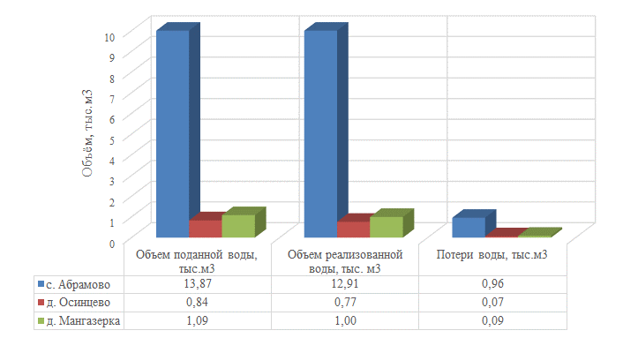

Рисунок 3 – Общий баланс подачи и реализации холодной воды  
Абрамовского сельсовета

Таблица 10 – Структурные составляющие потерь хозяйственно-питьевой воды при ее заборе и транспортировке

|  |  |  |
| --- | --- | --- |
| **Потери** | **Объем потерь, тыс.м3/год** | **Доля от общих потерь, %** |
| Нормативные потери (включены в тариф) | 0,31 | 27,90 |
| Потери вследствие порывов, утечек | 0,24 | 21,40 |
| Коммерческие потери  (хищения, не доначисления) | 0,57 | 50,70 |
| **Всего** | **1,12** | **100,00** |

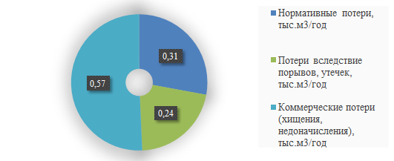

Рисунок 4 – Структурные составляющие потерь питьевой воды  
при ее производстве и транспортировке

## *3.2. Территориальный баланс подачи горячей, питьевой, технической воды по технологическим зонам водоснабжения (годовой и в сутки максимального водопотребления)*

Подача хозяйственно-питьевой воды в единую технологическую зону централизованного водоснабжения обеспечивается одним поставщиком МУП «Энергия». Территориальный баланс по населенным пунктам приведен ниже в таблице 11.

Таблица 11 – Территориальный баланс хозяйственно-питьевой воды по населенным пунктам за 2021 год

|  |  |  |  |
| --- | --- | --- | --- |
| **Населенный пункт** | **Объем поданной воды** | | **Доля от общей поданной воды, %** |
| **годовой, тыс. м3** | **среднесуточный, м3** |
| с. Абрамово | 13,87 | 38,00 | 87,78 |
| д. Осинцево | 0,84 | 2,30 | 5,32 |
| д. Мангазерка | 1,09 | 2,99 | 6,90 |
| **Всего** | **15,80** | **43,29** | **100,00** |

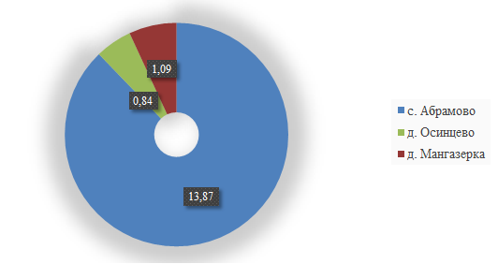

Рисунок 5 – Территориальный баланс хозяйственно-питьевой воды по населенным пунктам

## *3.3. Структурный баланс реализации горячей, питьевой, технической воды по группам абонентов с разбивкой на хозяйственно-питьевые нужды населения, производственные нужды юридических лиц и другие нужды поселений (пожаротушение, полив и др.)*

Таблица 12 – Структурный баланс реализации хозяйственно-питьевой воды по группам абонентов

| **Группа або­нента** | **Нужды** | **Объем, тыс.м3** | **Доля от общего реализованного объема, %** |
| --- | --- | --- | --- |
| физические лица | жилые здания | 9,715 | 61,49 |
| полив приусадебных участков | 1,580 | 10,00 |
| личный скот | 0,790 | 5,00 |
| юридические лица | объекты общественно-делового назначения | 1,160 | 7,34 |
| производственные нужды | 1,145 | 7,25 |
| индивидуальные предприниматели | 0,290 | 1,84 |
| Неучтенные расходы | | 1,120 | 7,09 |
| **Всего** | | **15,800** | **100,00** |

Потребители услуг МУП «Энергия» делятся на 2 категории:

* физические лица (население);
* юридические лица (бюджетные, промышленные, а также предприятия жилищно-коммунального комплекса).

Значительная доля хозяйственно-питьевой воды расходуется на нужды физических лиц в дома потребителям.

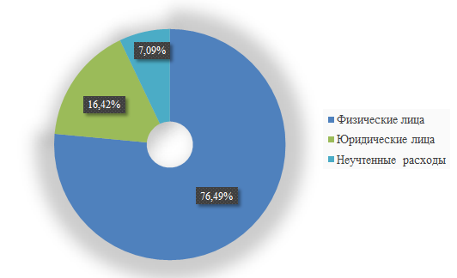

Рисунок 6 – Годовой структурный баланс реализации воды по категориям потребителей

Системы ГВС на территории сельсовета отсутствуют.

## *3.4. Сведения о фактическом потреблении населением горячей, питьевой, технической воды исходя из статистических и расчетных данных и сведений о действующих нормативах потребления коммунальных услуг*

Таблица 13 – Фактическое и расчетное потребления населением хозяйственно-питьевой воды

|  |  |  |  |
| --- | --- | --- | --- |
| **№ п/п** | **Наименование расхода** | **Фактический расход, тыс.м3/год** | **Расчетные (нормативные) данные, тыс.м3/год** |
| 1 | Хозяйственно-питьевые нужды | 10,005 | 11,006 |
| 2 | Производственные нужды | 1,145 | 1,031 |
| 3 | Сельскохозяйственные нужды | 0,790 | 0,711 |
| 4 | Культурно-бытовые нужды | 1,160 | 1,044 |
| 5 | Полив | 1,580 | 1,422 |
| 6 | Неучтенные расходы (потери) | 1,120 | 0,056 |
| **7** | **Всего** | **15,800** | **15,269** |

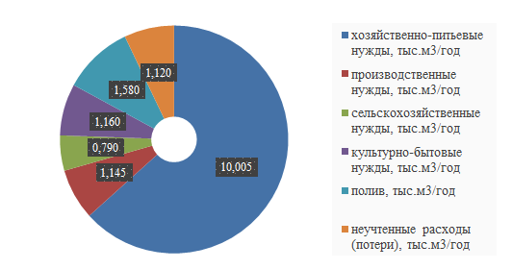

Рисунок 7 – Фактическое потребление населением хозяйственно-питьевой воды

## *3.5. Описание существующей системы коммерческого учета горячей, питьевой, технической воды и планов по установке приборов учета*

По состоянию на январь 2025 года, потребители, индивидуальными приборами учета (ИПУ), не оснащены. Население осуществляет оплату по нормативам.

Установка приборов учета является эффективным мероприятием энергоресурсосбережения. В связи с чем, необходимо включить следующие мероприятия по обеспечению жителей района питьевой водой:

* реконструкция вводов водопровода с установкой узлов учета в жилых домах поселков;
* планомерное обеспечение жителей района приборами учета подаваемой воды.

Скважины сельсовета не оснащены приборами учета поднятой воды.

## *3.6. Анализ резервов и дефицитов производственных мощностей системы водоснабжения поселения*

Расчет резервов и дефицитов системы централизованного водоснабжения осуществляется исходя из установленной производительности централизованной системы за вычетом объемов реализации, фактических потерь и собственных нужд системы, а также с учетом обязательств ресурсоснабжающей организации по обеспечению ресурсами абонентов в соответствии с выданными техническими условиями и заключенными договорами о технологическом присоединении объектов капитального строительства, фактическое подключение которых еще не произведено.

На данный момент существующие источники имеют высокую степень износа. Также обеспечение потребителей централизованного водоснабжения затруднено:

* износом водозаборных сооружений;
* изношенностью сетей.

Производственная мощность существующих водозаборов и водопроводной сети достаточна для реализации планов поселения на перспективную застройку территории.

## *3.7. Прогнозные балансы потребления горячей, питьевой, технической воды на срок не менее 10 лет с учетом различных сценариев развития поселений, рассчитанные на основании расхода горячей, питьевой, технической воды в соответствии со СП 31.13330.2012 и СНиП 2.04.01-85, а также исходя из текущего объема потребления воды населением и его динамики, с учетом перспективы развития и изменения состава и структуры застройки*

Данные о прогнозных балансах потребления хозяйственно-питьевой воды составлены с учетом положительной динамики роста потребителей различных секторов на основе:

* реального роста населения;
* программы комплексного развития коммунальной инфраструктуры;
* программы комплексного развития социальной инфраструктуры;
* генерального плана;
* перспективной застройки районов сельсовета;
* долгосрочных целевых программ.

Таблица 14 – Прогнозные балансы потребления хозяйственно-питьевой воды до 2030 г.

| **Нужды** | **Расчетный год** | | | | | | | | | | | |
| --- | --- | --- | --- | --- | --- | --- | --- | --- | --- | --- | --- | --- |
| **2019** | **2020** | **2021** | **2022** | **2023** | **2024** | **2025** | **2026** | **2027** | **2028** | **2029** | **2030** |
| **1** | **2** | **3** | **4** | **5** | **6** | **7** | **8** | **9** | **10** | **11** | **12** | **13** |
| Хозяйственно-питьевые, тыс. м3 | 10,14 | 10,28 | 10,41 | 10,55 | 10,69 | 10,82 | 10,96 | 11,10 | 11,23 | 11,37 | 11,51 | 11,51 |
| Производственные, тыс. м3 | 1,16 | 1,18 | 1,19 | 1,21 | 1,22 | 1,24 | 1,25 | 1,27 | 1,29 | 1,30 | 1,32 | 1,32 |
| Сельскохозяйственные, тыс. м3 | 0,80 | 0,81 | 0,82 | 0,83 | 0,84 | 0,85 | 0,87 | 0,88 | 0,89 | 0,90 | 0,91 | 0,91 |
| Культурно-бытовые, тыс. м3 | 1,18 | 1,19 | 1,21 | 1,22 | 1,24 | 1,25 | 1,27 | 1,29 | 1,30 | 1,32 | 1,33 | 1,33 |
| Полив, тыс. м3 | 1,60 | 1,62 | 1,64 | 1,67 | 1,69 | 1,71 | 1,73 | 1,75 | 1,77 | 1,80 | 1,82 | 1,82 |
| Неучтенные расходы (потери), тыс. м3 | 1,02 | 0,93 | 0,83 | 0,74 | 0,64 | 0,54 | 0,45 | 0,35 | 0,26 | 0,16 | 0,06 | 0,06 |
| **Всего, тыс. м3** | **15,90** | **16,01** | **16,11** | **16,22** | **16,32** | **16,43** | **16,53** | **16,63** | **16,74** | **16,84** | **16,95** | **16,95** |

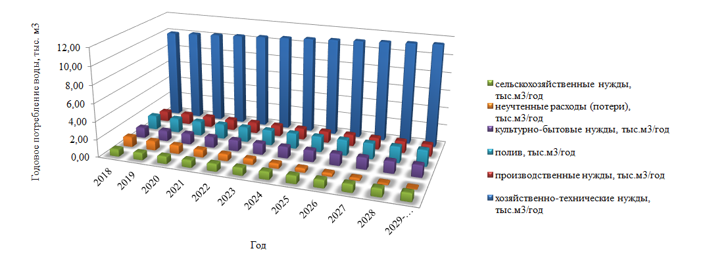

Рисунок 8 – Прогнозные балансы потребления хозяйственно-питьевой воды до 2030 г.

## *3.8. Описание централизованной системы горячего водоснабжения с использованием закрытых систем горячего водоснабжения, отражающее технологические особенности указанной системы*

Системы горячего водоснабжения на территории Абрамовского сельсовета отсутствуют.

## *3.9. Сведения о фактическом и ожидаемом потреблении горячей, питьевой, технической воды (годовое, среднесуточное, максимальное суточное)*

Ожидаемая величина потребления хозяйственно-питьевой воды рассчитана на основе прогнозных балансов потребления хозяйственно-питьевой воды до 2030 г. п. 3.7.

Таблица 15 – Фактическое и ожидаемое потребление хозяйственно-питьевой воды

| **Показатель** | **Факти­ческое потреб­ление** | **Ожидаемое потребление** | | | | | | | | | |
| --- | --- | --- | --- | --- | --- | --- | --- | --- | --- | --- | --- |
| **год** | **2023** | **2021** | **2022** | **2023** | **2024** | **2025** | **2026** | **2027** | **2028** | **2029** | **2030** |
| **1** | **2** | **3** | **4** | **5** | **6** | **7** | **8** | **9** | **10** | **11** | **12** |
| Годовое, тыс. м3 | 16,32 | 16,11 | 16,22 | 16,32 | 16,43 | 16,53 | 16,63 | 16,74 | 16,84 | 16,95 | 16,95 |
| средне­суточное, м3 | 46,24 | 45,06 | 45,65 | 46,24 | 46,83 | 47,42 | 48,01 | 48,60 | 49,19 | 49,78 | 49,78 |
| максималь­ное суточное, м3 | 57,34 | 56,32 | 53,87 | 57,34 | 54,32 | 56,90 | 59,53 | 57,35 | 58,54 | 60,73 | 60,73 |

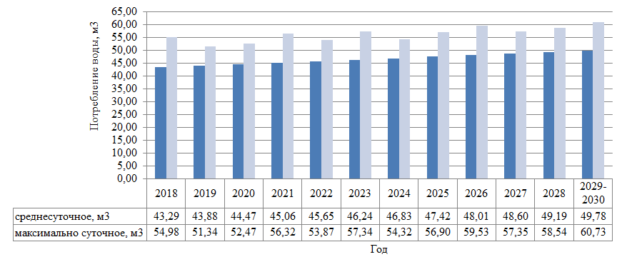

Рисунок 9 – Фактическое и ожидаемое потребление хозяйственно-питьевой воды

## *3.10. Описание территориальной структуры потребления горячей, питьевой, технической воды, которую следует определять по отчетам организаций, осуществляющих водоснабжение, с разбивкой по технологическим зонам*

Структура потребления хозяйственно-питьевой воды Абрамовского сельсовета включена в единую технологическую зону, поставщиком воды в которую является МУП «Энергия». Территориальная структура потребления хозяйственно-питьевой воды приведена в таблице 16.

Таблица 16 – Территориальная структура потребления хозяйственно-питьевой воды по отчету абонентского отдела МУП «Энергия»

|  |  |  |  |
| --- | --- | --- | --- |
| **Населенный пункт** | **Группа абонентов** | **Число абонентов** | **Годовой объем поданной воды, тыс. м3** |
| с. Абрамово | физические лица | 1 146 | 11,46 |
| юридические лица | 10 | 2,22 |
| д. Осинцево | физические лица | 69 | 0,62 |
| юридические лица | 1 | 0,22 |
| д. Мангазерка | физические лица | 94 | 0,82 |
| юридические лица | 2 | 0,46 |
| **Всего** | | **1 322** | **15,80** |

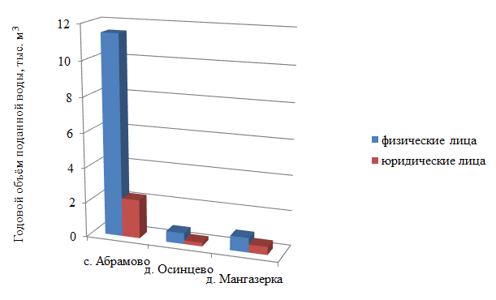

Рисунок 10 – Годовой объем поданной воды по группам абонентам

## *3.11. Прогноз распределения расходов воды на водоснабжение по типам абонентов, в том числе на водоснабжение жилых зданий, объектов общественно-делового назначения, промышленных объектов, исходя из фактических расходов горячей, питьевой, технической воды с учетом данных о перспективном потреблении горячей, питьевой, технической воды абонентами*

С учетом данных о перспективном потреблении горячей, питьевой, технической воды абонентами Абрамовского сельсовета составлен прогноз распределения расходов воды на водоснабжение по типам абонентов, в том числе на водоснабжение жилых зданий, объектов общественно делового назначения, промышленных объектов, исходя из фактических расходов питьевой и горячей воды.

Таблица 17 – Прогноз распределения расходов воды на водоснабжение по типам абонентов

| **Тип або­нента** | **Категория потребителей** | **Год** | | | | | | | | | | | |
| --- | --- | --- | --- | --- | --- | --- | --- | --- | --- | --- | --- | --- | --- |
| **2019** | **2020** | **2021** | **2022** | **2023** | **2024** | **2025** | **2026** | **2027** | **2028** | **2029** | **2030** |
| физические лица | жилые здания, тыс.м3 | 10,23 | 10,37 | 10,50 | 10,64 | 10,78 | 10,92 | 11,05 | 11,19 | 11,33 | 11,47 | 11,60 | 11,60 |
| полив, тыс.м3 | 1,60 | 1,62 | 1,64 | 1,67 | 1,69 | 1,71 | 1,73 | 1,75 | 1,77 | 1,80 | 1,82 | 1,82 |
| личное подворное хозяйство, тыс.м3 | 0,80 | 0,81 | 0,82 | 0,83 | 0,84 | 0,85 | 0,87 | 0,88 | 0,89 | 0,90 | 0,91 | 0,91 |
| юридические лица | индивидуальные предприниматели, тыс.м3 | 1,18 | 1,19 | 1,21 | 1,22 | 1,24 | 1,25 | 1,27 | 1,29 | 1,30 | 1,32 | 1,33 | 1,33 |
| объекты общественно-делового назначения, тыс.м3 | 0,60 | 0,61 | 0,62 | 0,63 | 0,64 | 0,64 | 0,65 | 0,66 | 0,67 | 0,68 | 0,68 | 0,68 |
| производственные нужды, тыс.м3 | 1,16 | 1,18 | 1,19 | 1,21 | 1,22 | 1,24 | 1,25 | 1,27 | 1,29 | 1,30 | 1,32 | 1,32 |

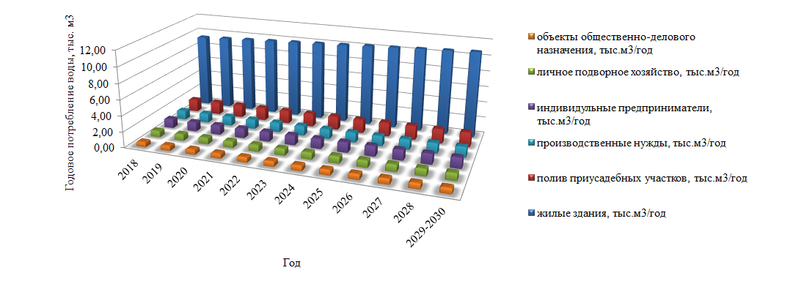

Рисунок 11 – Прогноз распределения расходов воды на водоснабжение по типам абонентов

## *3.12. Сведения о фактических и планируемых потерях горячей, питьевой, технической воды при ее транспортировке (годовые, среднесуточные значения)*

Прогноз потерь составлен с учетом целевых показателей долгосрочных целевых показателей, а также с учетом мероприятий, предложенных в данной схеме.

Таблица 18 – Сведения о фактических и планируемых потерях хозяйственно-питьевой воды при ее  
транспортировке

|  |  |  |  |  |  |  |  |  |  |  |  |
| --- | --- | --- | --- | --- | --- | --- | --- | --- | --- | --- | --- |
| **Показа­тель** | **Факти­ческие потери** | **Планируемые потери** | | | | | | | | | |
| **год** | **2023** | **2021** | **2022** | **2023** | **2024** | **2025** | **2026** | **2027** | **2028** | **2029** | **2030** |
| годовые,  тыс. м3 | 0,64 | 0,83 | 0,74 | 0,64 | 0,54 | 0,45 | 0,35 | 0,26 | 0,16 | 0,06 | 0,06 |
| средне­суточные, м3 | 1,75 | 2,28 | 2,02 | 1,75 | 1,49 | 1,23 | 0,97 | 0,70 | 0,44 | 0,18 | 0,18 |

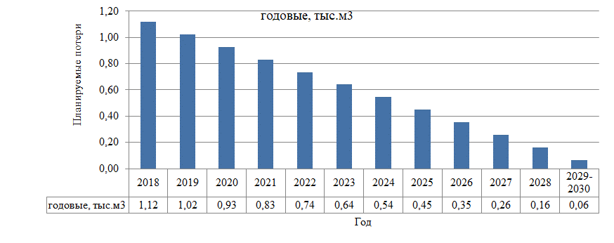

Рисунок 12 – Фактические и планируемые потери хозяйственно-питьевой воды при ее  
транспортировке

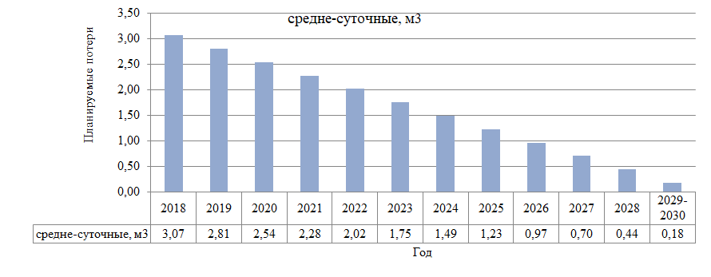

Рисунок 13 – Фактические и планируемые потери хозяйственно-питьевой воды при ее  
транспортировке

## *3.13. Перспективные балансы водоснабжения и водоотведения (общий - баланс подачи и реализации горячей, питьевой, технической воды, территориальный - баланс подачи горячей, питьевой, технической воды по технологическим зонам водоснабжения, структурный - баланс реализации горячей, питьевой, технической воды по группам абонентов)*

Таблица 19 – Перспективный общий баланс подачи и реализации водоснабжения

| **Назначение** | **Показатель** | **Год** | | | | | | | | | | | |
| --- | --- | --- | --- | --- | --- | --- | --- | --- | --- | --- | --- | --- | --- |
| **2019** | **2020** | **2021** | **2022** | **2023** | **2024** | **2025** | **2026** | **2027** | **2028** | **2029** | **2030** |
| Питьевая | Объем  поданной воды, тыс.м3 | 15,90 | 16,01 | 16,11 | 16,22 | 16,32 | 16,43 | 16,53 | 16,63 | 16,74 | 16,84 | 16,95 | 16,95 |
| Объем  реализованной воды, тыс.м3 | 14,88 | 15,08 | 15,28 | 15,48 | 15,68 | 15,88 | 16,08 | 16,28 | 16,48 | 16,68 | 16,88 | 16,88 |
| Потери воды, тыс.м3 | 1,02 | 0,93 | 0,83 | 0,74 | 0,64 | 0,54 | 0,45 | 0,35 | 0,26 | 0,16 | 0,06 | 0,06 |

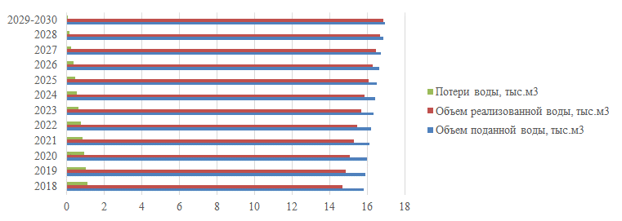

Рисунок 14 – Перспективный общий баланс подачи и реализации водоснабжения

Таблица 20 – Перспективный территориальный баланс водоснабжения

|  |  |  |  |  |  |  |  |  |  |  |  |  |  |
| --- | --- | --- | --- | --- | --- | --- | --- | --- | --- | --- | --- | --- | --- |
| **Населенный пункт** | **Назначение воды** | **Год** | | | | | | | | | | | |
| **2019** | **2020** | **2021** | **2022** | **2023** | **2024** | **2025** | **2026** | **2027** | **2028** | **2029** | **2030** |
| с. Абрамово | Питьевая | 13,96 | 14,05 | 14,14 | 14,24 | 14,33 | 14,42 | 14,51 | 14,60 | 14,69 | 14,78 | 14,88 | 14,88 |
| д. Осинцево | Питьевая | 0,85 | 0,85 | 0,86 | 0,86 | 0,87 | 0,87 | 0,88 | 0,88 | 0,89 | 0,90 | 0,90 | 0,90 |
| д. Мангазерка | Питьевая | 1,10 | 1,10 | 1,11 | 1,12 | 1,13 | 1,13 | 1,14 | 1,15 | 1,15 | 1,16 | 1,17 | 1,17 |
| Всего: | | **15,90** | **16,01** | **16,11** | **16,22** | **16,32** | **16,43** | **16,53** | **16,63** | **16,74** | **16,84** | **16,95** | **16,95** |

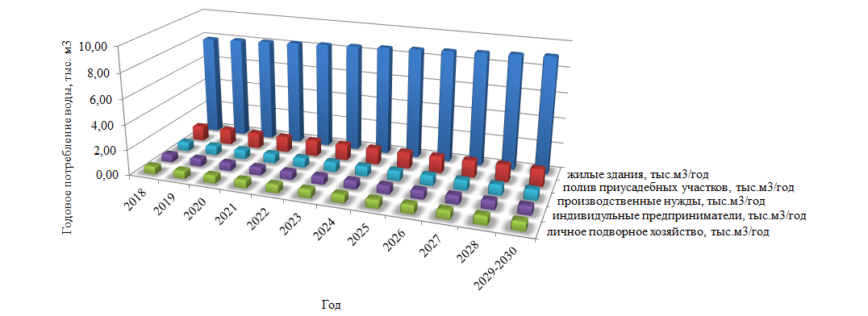

Рисунок 15 – Перспективный территориальный баланс водоснабжения

Таблица 21 – Перспективный структурный баланс водоснабжения

|  |  |  |  |  |  |  |  |  |  |  |  |  |  |
| --- | --- | --- | --- | --- | --- | --- | --- | --- | --- | --- | --- | --- | --- |
| **Груп­па абонен­тов** | **Назначение** | **Год** | | | | | | | | | | | |
| **2019** | **2020** | **2021** | **2022** | **2023** | **2024** | **2025** | **2026** | **2027** | **2028** | **2029** | **2030** |
| физи­чес­кие лица, тыс.м3 | Питьевая | 11,94 | 12,10 | 12,26 | 12,42 | 12,58 | 12,74 | 12,90 | 13,07 | 13,23 | 13,39 | 13,55 | 13,55 |
| юриди­чес­кие лица, тыс.м3 | Питьевая | 2,94 | 2,98 | 3,02 | 3,06 | 3,10 | 3,14 | 3,18 | 3,22 | 3,26 | 3,30 | 3,34 | 3,34 |
| **Всего, тыс.м3** | | **14,88** | **15,08** | **15,28** | **15,48** | **15,68** | **15,88** | **16,08** | **16,28** | **16,48** | **16,68** | **16,88** | **16,88** |

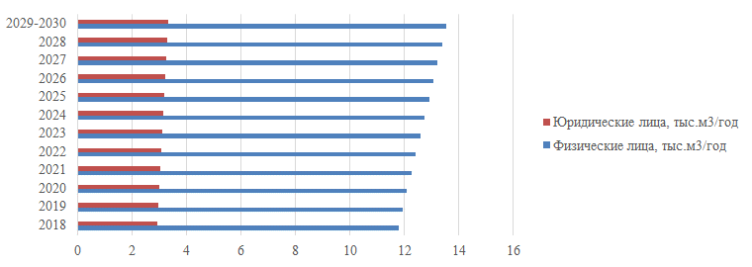

Рисунок 16 – Перспективный структурный баланс водоснабжения

## *3.14. Расчет требуемой мощности водозаборных и очистных сооружений исходя из данных о перспективном потреблении горячей, питьевой, технической воды и величины потерь горячей, питьевой, технической воды при ее транспортировке с указанием требуемых объемов подачи и потребления горячей, питьевой, технической воды, дефицита (резерва) мощностей по технологическим зонам с разбивкой по годам*

На основании прогнозных балансов п. 3.9 потребления хозяйственно-питьевой воды исходя из текущего объема потребления воды населением и его динамики с учетом перспективы развития и изменения состава, и структуры застройки в 2030 году потребность сельсовета в хозяйственно-питьевой воде должна составить 16,95 тыс.м3 против 15,28тыс.м3 в 2021 г.

Среднесуточный объем подаваемой составляет 963 м3/сут.

Расчет дефицита-резерва требуемой мощности водозаборных и очистных сооружений в соответствии с фактическим и ожидаемым потреблением воды приведен в таблице 22.

Таблица 22 – Расчет дефицита-резерва требуемой мощности водозаборных и очистных сооружений в соответствии с фактическим и ожидаемым потреблением хозяйственно-питьевой воды

| **Показатель** | **Водоснабжение** | | | | | | | | | | |
| --- | --- | --- | --- | --- | --- | --- | --- | --- | --- | --- | --- |
| **факти­ческое** | **ожидаемое** | | | | | | | | | |
| **год** | **2025** | **2021** | **2022** | **2023** | **2024** | **2025** | **2026** | **2027** | **2028** | **2029** | **2030** |
| средне­суточное потреб­ление, м3 | 44,06 | 41,86 | 42,41 | 42,96 | 43,51 | 44,06 | 44,61 | 45,16 | 45,70 | 46,25 | 46,25 |
| средне­суточный водозабор воды, м3 | 45,29 | 44,14 | 44,43 | 44,72 | 45,00 | 45,29 | 45,57 | 45,86 | 46,14 | 46,43 | 46,43 |
| дебит м3/сут | 963,00 | 963,00 | 963,00 | 963,00 | 963,00 | 963,00 | 963,00 | 963,00 | 963,00 | 963,00 | 963,00 |
| резерв по водозабору, м3/сут | 917,71 | 918,86 | 918,57 | 918,28 | 918,00 | 917,71 | 917,43 | 917,14 | 916,86 | 916,57 | 916,57 |
| резерв по мощности водозабора, % | 95,30 | 95,42 | 95,39 | 95,36 | 95,33 | 95,30 | 95,27 | 95,24 | 95,21 | 95,18 | 95,18 |
| производительность очистных сооружений, м3/сут | 0,00 | 0,00 | 0,00 | 0,00 | 0,00 | 0,00 | 0,00 | 0,00 | 0,00 | 0,00 | 0,00 |
| дефицит очистных сооружений, м3/сут | 0,00 | 0,00 | 0,00 | 0,00 | 0,00 | 0,00 | 0,00 | 0,00 | 0,00 | 0,00 | 0,00 |
| дефицит по мощности очистных сооружений, % | 0,00 | 0,00 | 0,00 | 0,00 | 0,00 | 0,00 | 0,00 | 0,00 | 0,00 | 0,00 | 0,00 |

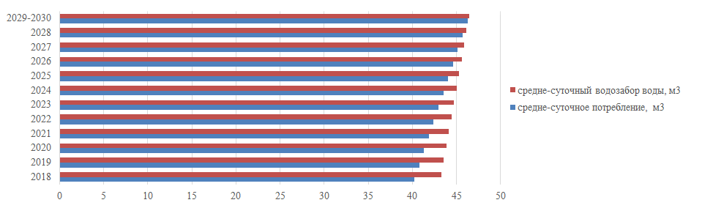

## Рисунок 17 – Фактическое и ожидаемое потребление хозяйственно-питьевой воды

## *3.15. Наименование организации, которая наделена статусом гарантирующей организации*

Балансодержателем систем водоснабжения Абрамовского сельсовета Новосибирской области является администрация Куйбышевского района.

Обслуживание системы водоснабжения производится МУП «Энергия».

# 4. Предложения по строительству, реконструкции и модернизации объектов централизованных систем водоснабжения

Ввиду того, что территория Абрамовского сельсовета не имеет зон распространения вечномерзлых грунтов, то мероприятия для решения задачи по предотвращению замерзания воды (п. «е», раздела 10 Постановления Правительства Российской Федерации от 5 сентября 2013 г. № 782 г. Москва «О схемах водоснабжения и водоотведения») в централизованных системах водоснабжения не требуются.

Водоснабжение Абрамовского сельсовета будет осуществляться с использованием подземных вод от существующих источников водоснабжения.

## *4.1. Перечень основных мероприятий по реализации схем водоснабжения с разбивкой по годам*

На основании анализа существующего состояния систем холодного водоснабжения, проведенного в п. 1.4.5. предложены следующие мероприятия:

* согласно данным, представленных на информационном ресурсе «Реформа ЖКХ», износ существующих водозаборных сооружений составляет 64,8%. Предлагается провести мероприятия по очистке скважин и замене обсадных труб.
* существующее насосное оборудование первого подъема имеет среднее значение износа 77,8%, это вызвано износом самих скважин. Требуется провести ревизию насосного оборудования, заменить либо провести ремонт насосного оборудования.
* с целью обеспечения высокого качества подаваемой воды, а также бесперебойной подачи воды, требуется заменить все трубопроводы водоснабжения Абрамовского сельсовета.
* для обеспечения постоянной циркуляции воды в сети, а также для увеличения надежности при транспортировке воды потребителям в аварийных ситуациях предлагается закольцевать тупиковые ответвления водопровода с. Абрамово;
* с целью обеспечения высокого качества питьевой воды требуется установка станции водоочистки в с. Абрамово;
* в связи с тем, что нормативный срок эксплуатации водозаборных сооружений составляет 30 лет, а часть скважин (согласно таблицы 4) превышают нормативный срок эксплуатации, что может вызвать «истощение» водоносной скважины, требуется разведка запасов подземных вод.

Таблица 23 – Перечень основных мероприятий по реализации схем водоснабжения

| **№ п/п** | **Наименование  мероприятия** | **Год** | | | | | | | | | | |
| --- | --- | --- | --- | --- | --- | --- | --- | --- | --- | --- | --- | --- |
| **2020** | **2021** | **2022** | **2023** | **2024** | **2025** | **2026** | **2027** | **2028** | **2029** | **2030** |
| **1** | **2** | **3** | **4** | **5** | **6** | **7** | **8** | **9** | **10** | **11** | **12** | **13** |
|  | Реконструкция шести водозаборных скважин | + | + | + |  |  |  |  |  |  |  |  |
|  | Реконструкция /замена шести насосных станций первого подъема | + | + | + |  |  |  |  |  |  |  |  |
|  | Замена 7 783 погонных метров трубопровода из полиэтилена, в с. Абрамово | + | + | + | + |  |  |  |  |  |  |  |
| 4 | Замена 1 780 погонных метров трубопровода из полиэтилена д. Осинцево | + |  |  |  |  |  |  |  |  |  |  |
| 5 | Замена 6 228 погонных метров трубопровода из полиэтилена д. Мангазерка |  | + | + | + |  |  |  |  |  |  |  |
| 6 | Закольцовка водопровода п Абрамово 245 погонных метра |  |  |  | + |  |  |  |  |  |  |  |
| 7 | Закольцовка водопровода с. Абрамово. |  |  |  |  |  |  |  |  |  |  |  |
| 8 | Замена четырех водонапорных башен на насосные станции второго подъема. |  |  |  |  |  | + |  |  |  |  |  |
| 9 | Разведка запасов подземных вод, с вводом новых водозаборных скважин в эксплуатацию |  |  |  |  | + |  |  |  |  |  |  |

## *4.2. Технические обоснования основных мероприятий по реализации схем водоснабжения, в том числе гидрогеологические характеристики потенциальных источников водоснабжения, санитарные характеристики источников водоснабжения, а также возможное изменение указанных характеристик в результате реализации мероприятий, предусмотренных схемами водоснабжения и водоотведения*

В соответствии с разделом 10 Постановления Правительства Российской Федерации от 5 сентября 2013 г. № 782 г. Москва «О схемах водоснабжения и водоотведения» обоснование предложений по строительству и реконструкции объектов централизованных систем водоснабжения Абрамовского сельсовета направлено на решение задач, приведенных в таблице 24.

Таблица 24 – Технические обоснования основных мероприятий по реализации схем водоснабжения

| **№ п/п** | **Наименование мероприятия** | **Технические обоснования**  **(разд. 10 Постан. Правит. РФ от 5.09.2013**  **№ 782)** |
| --- | --- | --- |
| **1** | **2** | **3** |
|  | Реконструкция существующих водозаборных скважин | сокращение потерь воды при ее транспортировке; обеспечение подачи абонентам определенного объема холодной воды установленного качества; выполнение мероприятий, направленных на обеспечение соответствия качества питьевой воды требованиям законодательства Российской Федерации |
|  | Реконструкция /замена шести насосных станций первого подъема |
|  | Замена 7 783 погонных метров трубопровода из полиэтилена, в с. Абрамово |
|  | Замена 1 780 погонных метров трубопровода из полиэтилена д. Осинцево |
|  | Замена 6 228 погонных метров трубопровода из полиэтилена д. Мангазерка |
|  | Закольцовка водопровода с. Абрамово |
|  | Установка станции водоочистки в  с. Абрамово |
|  | Замена четырех водонапорных башен на насосные станции второго подъема |
|  | Разведка запасов подземных вод, с вводом новых водозаборных скважин в эксплуатацию | организация и обеспечение централизованного водоснабжения на случай истощения имеющихся водозаборных станций |

Источником водоснабжения Абрамовского сельсовета на расчетный срок принимается подземные водоносные источники. Увеличение потребления поселением планируется за счет развития объектов хозяйственной деятельности и прироста населения.

На территории поселения сохраняется существующая система водоснабжения, в связи с освоением новых территорий, будет развиваться планируемая централизованная система водоснабжения.

Для обеспечения резервирования и в связи с износом существующих источников водозабора, требуется разведка новых водоносных источников.

## *4.3. Сведения о вновь строящихся, реконструируемых и предлагаемых к выводу из эксплуатации объектах системы водоснабжения*

К реконструкции объектов системы водоснабжения Абрамовского сельсовета следует отнести:

* реконструкция существующих водозаборных скважин;
* замена 1 780 погонных метров трубопровода из полиэтилена д. Осинцево;
* замена 7 783 погонных метров трубопровода в с. Абрамово;
* замена 6 228 погонных метров трубопровода в д. Мангазерка;
* замена четырех водонапорных башен на насосные станции второго подъема.

К строительству объектов системы водоснабжения Абрамовского сельсовета следует отнести:

* закольцовка водопровода с. Абрамово протяженностью 245 погонных метра;
* строительство станции водоочистки в с. Абрамово.

## *4.4. Сведения о развитии систем диспетчеризации, телемеханизации и систем управления режимами водоснабжения на объектах организаций, осуществляющих водоснабжение*

В настоящее время системы диспетчеризации и телемеханизации водоснабжения на объектах организаций, осуществляющих водоснабжение, отсутствуют. Системы управления режимами водозабора – автоматические, с применением насосов с частотным регулированием подачи воды.

Развитие систем диспетчеризации и телемеханизации в поселении не предполагается.

## *4.5. Сведения об оснащенности зданий, строений, сооружений приборами учета воды и их*

## *применение при осуществлении расчетов за потребленную воду*

По состоянию на январь 2019 года индивидуальными приборами учета (ИПУ) воды в сельсовете потребители, не оснащены. Население осуществляет оплату по нормативам.

Установка приборов учета является эффективным мероприятием энергоресурсосбережения. В связи с чем, необходимо включить следующие мероприятия по обеспечению жителей района питьевой водой:

* реконструкция вводов водопровода с установкой узлов учета в жилых домах поселков;
* планомерное обеспечение жителей района приборами учета подаваемой воды.

Скважины сельсовета не оснащены приборами учета поднятой воды.

## *4.6. Описание вариантов маршрутов прохождения трубопроводов (трасс) по территории поселения, городского округа и их обоснование*

Замена существующих водопроводных сетей в трех населенных пунктах Абрамовского сельсовета планируется на новые полиэтиленовые на этих же местах.

Таблица 25 – Маршруты прохождения трубопроводов (трасс)

|  |  |  |
| --- | --- | --- |
| **№ п/п** | **Маршруты прохождения**  **трубопроводов(трасс)** | **Технические обоснования**  **(разд. 10 Постан. Правит. РФ от 5.09.2013 № 782)** |
| 1 | с. Абрамово, от ул. Рабочая до колодца ПГ2 ул. 1-я лесная | обеспечение водоснабжения объектов перспективной застройки населенного пункта;  организация и обеспечение централизованного водоснабжения на территориях, где оно отсутствует;  обеспечение постоянной циркуляции воды в сети, а также увеличения надежности при транспортировке воды потребителям в аварийных ситуациях. |
| 2 | с. Абрамово, от колодца 17 по адресу ул. Лесная до ул. Кооперативная |

## *4.7. Рекомендации о месте размещения насосных станций, резервуаров, водонапорных башен*

Установка автоматических насосных стаций, водонапорных башен и резервуаров чистой воды не предлагается.

## *4.8. Границы планируемых зон размещения объектов централизованных систем горячего водоснабжения, холодного водоснабжения*

Границы планируемых зон размещения объектов централизованных систем холодного водоснабжения совпадают с границами населенных пунктов.

## *4.9. Карты (схемы) существующего и планируемого размещения объектов централизованных систем горячего водоснабжения, холодного водоснабжения*

Схема существующего и планируемого размещения объектов централизованных систем холодного водоснабжения приведена в приложении 1.

Сооружение объектов централизованных систем горячего водоснабжения в поселении не планируется.

# 5. Экологические аспекты мероприятий по строительству, реконструкции и модернизации объектов централизованных систем водоснабжения

## *5.1 Меры по предотвращению вредного воздействия на водный бассейн предлагаемых к строительству и реконструкции объектов централизованных систем водоснабжения при сбросе (утилизации) промывных вод*

На территории Абрамовского сельсовета сброс промывных вод не осуществляется.

## *5.2 Меры по предотвращению вредного воздействия на окружающую среду при реализации*

## *мероприятий по снабжению и хранению химических реагентов, используемых в водоподготовке (хлор и др.)*

Мер по предотвращению вредного воздействия на окружающую среду химическими реагентами не требуется.

# 6. Оценка объемов капитальных вложений в строительство, реконструкцию и модернизацию объектов централизованных систем водоснабжения

План мероприятий по развитию систем водоснабжения предложенных данной схемой на 2020-2030 годы, предусматривают реконструкцию существующих объектов системы водоснабжения, указанные ниже в таблице 26.

Капитальные вложения, предложенные данным проектом представлены на основании:

* Сборника укрупненных показателей стоимости строительства водопроводных сетей по субъектам Российской Федерации в разрезе Федеральных округов (с учетом НДС).
* Средних данных стоимости строительства новых водозаборных скважин, на территории Новосибирской области и стоимости насосного оборудования первого и второго подъема представленных в открытых источниках сети интернет.

Таблица 26 – Оценка стоимости основных мероприятий и величины необходимых капитальных вложений в строительство и реконструкцию объектов централизованных систем водоснабжения

| **№ п/п** | **Наименование мероприятия** | **Потребность в финансовых средствах, тыс. рублей** | | | | | | | | | | | |
| --- | --- | --- | --- | --- | --- | --- | --- | --- | --- | --- | --- | --- | --- |
| **2020** | **2021** | **2022** | **2023** | **2024** | **2025** | **2026** | **2027** | **2028** | **2029** | **2030** | **Всего** |
| **1** | **2** | **3** | **4** | **5** | **6** | **7** | **8** | **9** | **10** | **11** | **12** | **13** | **14** |
|  | Реконструкция шести водозаборных скважин  (*бюджет поселения, внебюджетные источники*) | 456 | 456 | 456 |  |  |  |  |  |  |  |  | **1 368** |
|  | Реконструкция /шести насосных станций первого подъема  (*бюджет поселения, внебюджетные источники*) | 250 | 250 | 250 |  |  |  |  |  |  |  |  | **750** |
|  | Замена 7 783 погонных метра трубопровода из полиэтилена, в с. Абрамово  (*бюджет поселения, внебюджетные источники*) | 4 840 | 4 840 | 4 840 | 4 840 |  |  |  |  |  |  |  | **19 360** |
|  | Замена 1 780 погонных метра трубопровода из стали д. Осинцево  (*бюджет поселения, внебюджетные источники*) | 4 428 |  |  |  |  |  |  |  |  |  |  | **4 428** |
|  | Замена 6228 погонных метра стального трубопровода в д. Мангазерка  (*бюджет поселения, внебюджетные источники*) |  | 5 165 | 5 165 | 5 165 |  |  |  |  |  |  |  | **15 495** |
|  | Закольцовка с. Абрамово протяженностью 245 погонных метра (*бюджет поселения, внебюджетные источники*) |  |  |  | 900 |  |  |  |  |  |  |  | **900** |
|  | Установка станции водоподготовки с. Абрамово.  (*бюджет района, внебюджетные источники*) | 3 660 |  |  |  |  |  |  |  |  |  |  | **3 660** |
|  | Замена водонапорных башен на насосные станции второго подъема (*бюджет поселения, внебюджетные источники*) |  |  |  |  | 3 772 |  |  |  |  |  |  | **3 772** |
|  | Разведка запасов подземных вод, с вводом новых водозаборных скважин в эксплуатацию  (*бюджет поселения, внебюджетные источники*) |  |  |  |  | 750 |  |  |  |  |  |  | **750** |
|  | **Итого** | **13 634** | **10 711** | **10 711** | **10 905** | **4 522** | **0** | **0** | **0** | **0** | **0** | **0** | **50 483** |

82

# 7. Целевые показатели развития централизованных систем водоснабжения

В соответствии с постановлением Правительства РФ от 05.09.2013 №782 «О схемах водоснабжения и водоотведения» (вместе с «Правилами разработки и утверждения схем водоснабжения и водоотведения», «Требованиями к содержанию схем водоснабжения и водоотведения») к целевым показателям развития централизованных систем водоснабжения относятся:

* показатели качества холодной воды;
* показатели надежности и бесперебойности водоснабжения;
* показатели качества обслуживания абонентов;
* показатели эффективности использования ресурсов, в том числе сокращения потерь воды при транспортировке;
* соотношение цены реализации мероприятий инвестиционной программы и их эффективности - улучшение качества воды;
* иные показатели, установленные федеральным органом исполнительной власти, осуществляющим функции по выработке государственной политики и нормативно-правовому регулированию в сфере жилищно-коммунального хозяйства.

Таблица 27 – Целевые индикаторы развития систем водоснабжения Абрамовского сельсовета

|  |  |  |  |  |  |  |  |
| --- | --- | --- | --- | --- | --- | --- | --- |
| **№ п/п** | **Наименование целевых  показателей и индикаторов** | **Единица  измерения** | **Значение целевых показателей и индикаторов** | | | | |
| **2022** | **2023** | **2024** | **2025** | **2026** |
| 1. | Удельный вес проб воды, отбор которых произведен из водопроводной сети и которые не отвечают гигиеническим требованиям по санитарно-химическим показателям | процентов | 0,0 | 0,0 | 0,0 | 0,0 | 0,0 |
| 2. | Количество введенных в эксплуатацию очистных сооружений | количество очистных сооружений | 0 | 0 | 0 | 0 | 0 |
| 3. | Доля заемных средств в общем объеме капитальных вложений в системы водоснабжения, водоотведения и очистки сточных вод | процентов | 18,3 | 20 | 21 | 21 | 21 |
| 4. | Обеспечение качественной питьевой водой потребителей | населенных пунктов | 3 | 3 | 3 | 3 | 3 |
| 5. | Замена сетей водоснабжения | километров | 3,7 | 3,9 | 3,9 | 4,1 | 0 |

Применение программно-целевого метода финансирования мероприятий программы позволяет улучшить эффективность функционирования водохозяйственного комплекса по всему   
Абрамовскому сельсовету, в том числе повысить уровень обеспеченности жилищного фонда системами холодного водоснабжения, снизить долю водозаборов, нуждающихся в замене, в результате снизить удельный вес потерь воды в процессе ее производства и транспортировки до потребителей с 7,09% до 0,35%.

В целях получения наибольшей эффективности целевой программы, необходимо увеличение финансирования данной программы, в том числе за счет привлечения средств регионального и федерального бюджетов, либо ее продолжение в перспективе до полной обеспеченности жилищного фонда системами холодного водоснабжения.

Показатель соотношения цены реализации мероприятия и их эффективности, приведенный в таблице 28 рассчитан при условии обеспечения рентабельности мероприятий инвестиционной программы со средним сроком окупаемости 6 лет.

Таблица 28 – Соотношение цены реализации мероприятия и их эффективности

| **№ п/п** | **Показатель** | **Год** | | | | | | | | | | | |
| --- | --- | --- | --- | --- | --- | --- | --- | --- | --- | --- | --- | --- | --- |
| **2020** | **2021** | **2022** | **2023** | **2024** | **2025** | **2026** | **2027** | **2028** | **2029** | **2030** | **Всего** |
| 1 | Цена реализации мероприятия, тыс. р. | 13 634,0 | 10 711,0 | 10 711,0 | 10 905,0 | 4 522,0 | 0,0 | 0,0 | 0,0 | 0,0 | 0,0 | 0,0 | **50 483,0** |
| 2 | Текущая эффективность мероприятия 2020 г. |  | 1 338,9 | 1 338,9 | 1 338,9 | 1 338,9 | 1 338,9 | 1 338,9 | 1 338,9 | 1 338,9 | 1 338,9 | 1 338,9 | **12 049,9** |
| 3 | Текущая эффективность мероприятия 2021 г. |  |  | 1 338,9 | 1 338,9 | 1 338,9 | 1 338,9 | 1 338,9 | 1 338,9 | 1 338,9 | 1 338,9 | 1 338,9 | **10 711,0** |
| 4 | Текущая эффективность мероприятия 2022 г. |  |  |  | 1 363,1 | 1 363,1 | 1 363,1 | 1 363,1 | 1 363,1 | 1 363,1 | 1 363,1 | 1 363,1 | **9 541,9** |
| 5 | Текущая эффективность мероприятия 2023 г. |  |  |  |  | 565,3 | 565,3 | 565,3 | 565,3 | 565,3 | 565,3 | 565,3 | **3 391,5** |
| 6 | Текущая эффективность мероприятия 2024 г. |  |  |  |  |  | 0,0 | 0,0 | 0,0 | 0,0 | 0,0 | 0,0 | **0,0** |
| 7 | Текущая эффективность мероприятия 2025 г. |  |  |  |  |  |  | 0,0 | 0,0 | 0,0 | 0,0 | 0,0 | **0,0** |
| 8 | Текущая эффективность мероприятия 2026 г. |  |  |  |  |  |  |  | 0,0 | 0,0 | 0,0 | 0,0 | **0,0** |
| 9 | Текущая эффективность мероприятия 2027 г. |  |  |  |  |  |  |  |  | 0,0 | 0,0 | 0,0 | **0,0** |
| 10 | Текущая эффективность мероприятия 2028 г. |  |  |  |  |  |  |  |  |  | 0,0 | 0,0 | **0,0** |
| 11 | Текущая эффективность мероприятия 2029 г. |  |  |  |  |  |  |  |  |  | 0,0 | 0,0 | **0,0** |
| 12 | Текущая эффективность мероприятия 2030 г. |  |  |  |  |  |  |  |  |  |  | 0,0 | **0,0** |
| 13 | Эффективность мероприятия, тыс. р. | **0** | **1 338,9** | **2677,8** | **4040,9** | **4606,2** | **4606,2** | **4606,2** | **4606,2** | **4606,2** | **4606,2** | **4606,2** | **40301** |
| 14 | **Соотношение цены реализации мероприятия и их эффективности** | | | | | | | | | | | | **1,04** |

# 8. Перечень выявленных бесхозяйных объектов централизованных систем водоснабжения (в случае их выявления) и перечень организаций, уполномоченных на их эксплуатацию

На территории Абрамовского сельсовета бесхозные объекты водоснабжения отсутствуют.

# II. СХЕМА ВОДООТВЕДЕНИЯ СЕЛЬСОВЕТА

# 1. Существующее положение в сфере водоотведения поселения

## *1.1. Описание структуры системы сбора, очистки и отведения сточных вод на территории поселения, сельсовета и деление территории поселения, сельсовета на эксплуатационные зоны*

В Абрамовском сельсовете централизованная канализация не развита, канализационные сети и очистные сооружения отсутствуют.

В Абрамовском сельсовете действует выгребная канализация с вывозом сточных вод специальным автотранспортом.

В поселении нет очистных сооружений для сбрасываемых бытовых стоков, поэтому водоотведение сточных вод коммунальной сферы населённых пунктов производится за пределы населенных пунктов на водоочистные сооружения г. Куйбышев. Производственные и бытовые сточные воды не разделяются.

Для отведения поверхностных вод используется открытая сеть, состоящая, преимущественно, из придорожных канав, лотков, водопропускных труб на пересечениях дорог. Дождевые и талые сточные воды не очищаются и удаляются в близлежащие водоемы.

## *1.2. Описание результатов технического обследования централизованной системы водоотведения, включая описание существующих канализационных очистных сооружений, в том числе оценку соответствия применяемой технологической схемы очистки сточных вод требованиям обеспечения нормативов качества очистки сточных вод, определение существующего дефицита (резерва) мощностей сооружений и описание локальных очистных сооружений, создаваемых абонентами*

Централизованная система водоотведения в Абрамовском сельсовете отсутствует.

В Абрамовском сельсовете нет очистных сооружений для сбрасываемых бытовых стоков, поэтому водоотведение сточных вод коммунальной сферы населённых пунктов производится в низменные части окрестностей.

Существующий дефицит мощностей очистных сооружений составляет 100%.

Применяемая технологическая схема очистки сточных вод не соответствует требованиям обеспечения нормативов качества очистки сточных вод.

Локальные очистные сооружения, создаваемые абонентами, на территории поселения отсутствуют.

## *1.3. Описание технологических зон водоотведения, зон централизованного и*

## *нецентрализованного водоотведения (территорий, на которых водоотведение осуществляется с использованием централизованных и нецентрализованных систем*

## *водоотведения) и перечень централизованных систем водоотведения*

Централизованные системы водоотведения в Абрамовском сельсовете отсутствуют.

Нецентрализованные зоны водоотведения в Абрамовском сельсовете представлено выгребными ямами и надворными уборными.

Отвод сточных бытовых и производственных вод с территории производится вывозным методом ассенизаторскими машинами за пределы населенных пунктов со сбросом в водоочистные сооружения г. Куйбышев.

*1.4. Описание технической возможности утилизации осадков сточных вод на очистных   
сооружениях существующей централизованной системы водоотведения*

Техническая возможность утилизации осадков сточных вод отсутствует, так как очистных сооружений на территории муниципального образования нет. Локальные очистные сооружения отсутствуют.

*1.5. Описание состояния и функционирования канализационных коллекторов и сетей,   
сооружений на них, включая оценку их износа и определение возможности обеспечения*

*отвода и очистки сточных вод на существующих объектах централизованной системы   
водоотведения*

Централизованные системы водоотведения в Абрамовском сельсовете отсутствуют.

Муниципальные канализационные коллекторы и сети в Абрамовском сельсовете отсутствуют.

*1.6. Оценка безопасности и надежности объектов централизованной системы   
водоотведения и их управляемости*

Централизованная система водоотведения в Абрамовском сельсовете отсутствует.

Централизованная система водоотведения представляет собой сложную систему инженерных сооружений, надежная и эффективная работа которых является одной из важнейших составляющих благополучия села.

Для вновь прокладываемых участков канализационных трубопроводов наиболее надежным и долговечным материалом является полиэтилен. Этот материал выдерживает ударные нагрузки при резком изменении давления в трубопроводе, является стойким к электрохимической коррозии.

Безопасность водоотведения может быть реализована путем строительства биологических очистных сооружений канализации, например, аэротенки. Причем для исключения нарушения биохимических процессов при эксплуатации канализационных очистных сооружений необходимо устранить возможные перебои в энергоснабжении, поступление токсичных веществ, ингибирующих процесс биологической очистки.

Важным способом повышения надежности очистных сооружений (особенно в условиях экономии энергоресурсов) является внедрение автоматического регулирования технологического процесса.

Реализуя комплекс мероприятий, направленных на повышение надежности системы водоотведения, обеспечивается устойчивая работа системы канализации поселения.

*1.7. Оценка воздействия сбросов сточных вод через централизованную систему   
водоотведения на окружающую среду*

Все хозяйственно-бытовые и производственные сточные воды по системе, состоящей из состоящей из индивидуальных септиков и надворных уборных, отводятся без очистки биологическими очистными сооружениями. Поверхностно-ливневые сточные воды не организованы. Специальные каналы и лотки – отсутствуют.

Сточные воды не проходят механического и химического обеззараживания.

*1.8. Описание территорий муниципального образования, не охваченных централизованной  
 системой водоотведения*

На 2022 г. к территориям Абрамовского сельсовета, не охваченным централизованной системой водоотведения, относятся все районы поселения.

На территории с. Абрамово, д. Осинцево, д. Мангазерка системы водоотведения представлены индивидуальными выгребами или надворными уборными. Удаление сточных вод из выгребов осуществляется вывозом ассенизаторскими машинами за пределы населенных пунктов со сбросом в водоочистные сооружения города Куйбышев.

*1.9. Описание существующих технических и технологических проблем системы   
водоотведения сельсовета*

К техническим проблемам системы водоотведения поселения относятся:

* отсутствие централизованной системы водоотведения;
* отсутствие открытых водостоков (каналов, лотков и кюветов) для отведения дождевых и талых вод, приводящих к подтоплению территории

К технологическим проблемам системы водоотведения поселения можно отнести:

* отсутствие технологических устройств очистки воды;
* отсутствие разделения бытовых и производственных сточных вод;
* отсутствие возможности повторного использования очищенной воды в качестве технической.

Основные проблемы функционирования системы водоотведения:

* отсутствие КНС;
* отсутствие муниципальных канализационных сетей;
* отсутствие технологического оборудования.

Централизованная система водоотведения отсутствует.

# 2. Балансы сточных вод в системе водоотведения

## *2.1. Баланс поступления сточных вод в централизованную систему водоотведения и отведения стоков по технологическим зонам водоотведения*

Расчетные расходы сточных вод определены исходя из степени благоустройства жилой застройки и сохраняемого жилого фонда. При этом в соответствии со СП 32.13330.2012, удельные нормы водоотведения принимаются равными нормам водопотребления, без учета полива.

Таблица 29 – Баланс поступления сточных вод в централизованную и нецентрализованную систему водоотведения и отведения стоков

|  |  |  |
| --- | --- | --- |
| **Технологическая зона** | **Объем поступление сточных вод, тыс. м3** | **Доля от общего объема, %** |
| с. Абрамово | 13,87 | 87,80 |
| д. Осинцево | 0,84 | 5,30 |
| д. Мангазерка | 1,09 | 6,90 |
| **Всего** | **15,80** | **100,00** |

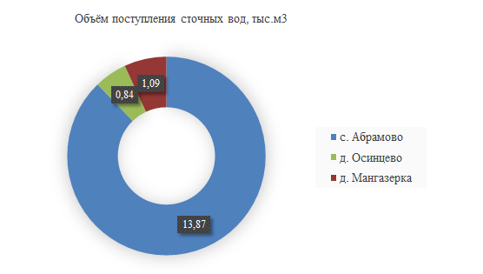

Рисунок 18 – Баланс поступления сточных вод в централизованную систему водоотведения Абрамовского сельсовета

## *2.2. Оценку фактического притока неорганизованного стока (сточных вод, поступающих по поверхности рельефа местности) по технологическим зонам водоотведения*

Оценка фактического притока сточных вод, поступающих по поверхности рельефа местности (дождевые и талые воды) и являющихся неорганизованным стоком, выполнена согласно данным среднегодовых осадков на территории России. Для Абрамовского сельсовета атмосферные осадки составляют 410 мм/год.

Таблица 30 – Оценка фактического притока неорганизованного стока дождевых осадков

|  |  |  |
| --- | --- | --- |
| **Населенный**  **пункт** | **Общая площадь, Га** | **Средний объем притока неорганизованного стока, тыс.м3/год** |
| с. Абрамово | 127,3 | 521,93 |
| д. Осинцево | 34,1 | 139,81 |
| д. Мангазерка | 38,7 | 158,67 |
| д. Старогребенщиково | 24,4 | 100,04 |
| **Всего:** | **224,5** | **920,45** |

## *2.3. Сведения об оснащенности зданий, строений, сооружений приборами учета принимаемых сточных вод и их применении при осуществлении коммерческих расчетов*

Устройства для замера расхода сбрасываемых сточных вод Абрамовском сельсовете, как в индивидуальных системах водоотведения жилых домов населения, так и зданиях общественно-делового назначения – отсутствуют.

Учет приема сточных вод ведется расчетным методом.

## *2.4. Результаты ретроспективного анализа за последние 10 лет балансов поступления сточных вод в централизованную систему водоотведения по технологическим зонам водоотведения и по поселениям, городским округам с выделением зон дефицитов и резервов производственных мощностей*

Централизованная система водоотведения в Абрамовском сельсовете отсутствует.

## *2.5. Прогнозные балансы поступления сточных вод в централизованную систему водоотведения и отведения стоков по технологическим зонам водоотведения на срок не менее 10 лет с учетом различных сценариев развития поселений, городских округов*

Строительство централизованной системы водоотведения в Абрамовском сельсовете на расчетный период не ожидается

Расчетные расходы сточных вод, как и расходы холодной воды, определены исходя из степени благоустройства жилой застройки и сохраняемого жилого фонда. При этом в соответствии с СП 32.13330.2012, удельные нормы водоотведения принимаются равными нормам водопотребления, без учета полива.

Таблица 31 – Прогнозные балансы поступления сточных вод в централизованную систему водоотведения и отведения стоков по технологическим зонам водоотведения

| **Населенный пункт** | **Год** | | | | | | | | | | | |
| --- | --- | --- | --- | --- | --- | --- | --- | --- | --- | --- | --- | --- |
| **2019** | **2020** | **2021** | **2022** | **2023** | **2024** | **2025** | **2026** | **2027** | **2028** | **2029** | **2030** |
| **Прогноз поступления сточных вод, тыс. м3** | | | | | | | | | | | |
| **1** | **2** | **3** | **4** | **5** | **6** | **7** | **8** | **9** | **10** | **11** | **12** | **13** |
| с. Абрамово | 13,961 | 14,053 | 14,144 | 14,236 | 14,327 | 14,419 | 14,510 | 14,602 | 14,693 | 14,785 | 14,876 | 14,876 |
| д. Осинцево | 0,846 | 0,851 | 0,857 | 0,862 | 0,868 | 0,873 | 0,879 | 0,884 | 0,890 | 0,895 | 0,901 | 0,901 |
| д. Мангазерка | 1,097 | 1,104 | 1,112 | 1,119 | 1,126 | 1,133 | 1,140 | 1,148 | 1,155 | 1,162 | 1,169 | 1,169 |
| **Итого** | **15,904** | **16,008** | **16,113** | **16,217** | **16,321** | **16,425** | **16,530** | **16,634** | **16,738** | **16,842** | **16,946** | **16,946** |

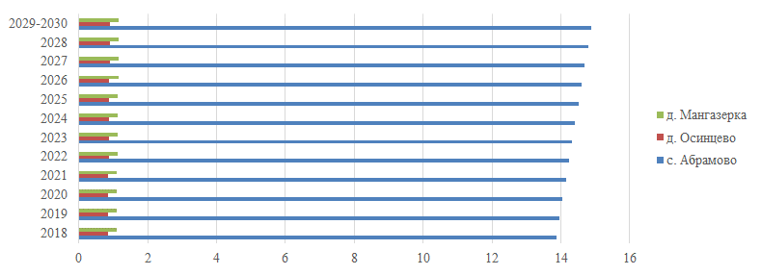

Рисунок 19 – Прогнозные балансы поступления сточных вод в централизованную систему водоотведения и отведения стоков по технологическим зонам водоотведения

# 3. Прогноз объема сточных вод

Расчетные расходы сточных вод, как и расходы воды, определены исходя из степени благоустройства жилой застройки и сохраняемого жилого фонда, а также с учетом предложений по строительству объектов централизованной системы водоотведения в Абрамовском сельсовете к 2020 г. При этом, в соответствии со СП 32.13330.2012, удельные нормы водоотведения принимаются равными нормам водопотребления, без учета полива.

## *3.1. Сведения о фактическом и ожидаемом поступлении сточных вод в централизованную систему водоотведения*

Централизованная система водоотведения в Абрамовском сельсовете отсутствует.

Таблица 32 – Сведения о фактическом и ожидаемом поступлении сточных вод в перспективную централизованную систему водоотведения

|  |  |  |  |  |  |  |  |  |  |  |  |
| --- | --- | --- | --- | --- | --- | --- | --- | --- | --- | --- | --- |
| **Показатель** | **Факти­ческое**  **тыс. м3** | **Ожидаемое поступление сточных вод,**  **тыс. м3** | | | | | | | | | |
| **год** | **2020** | **2021** | **2022** | **2023** | **2024** | **2025** | **2026** | **2027** | **2028** | **2029** | **2030** |
| годовое | 16,00 | 16,11 | 16,22 | 16,32 | 16,43 | 16,53 | 16,63 | 16,74 | 16,84 | 16,95 | 16,95 |

## *3.2. Описание структуры централизованной системы водоотведения (эксплуатационные и технологические зоны)*

На территории Абрамовского сельсовета можно выделить три зоны нецентрализованного водоотведения, представленные выгребными ямами в с. Абрамово, д. Осинцево, д. Мангазерка.

На расчетный период развитие централизованного водоотведения в Абрамовском сельсовете не предвидится.

## *3.3. Расчет требуемой мощности очистных сооружений исходя из данных о расчетном расходе сточных вод, дефицита (резерва) мощностей по технологическим зонам сооружений водоотведения с разбивкой по годам*

Таблица 33 – Расчет требуемой мощности очистных сооружений

|  |  |  |  |  |  |  |  |  |  |  |  |  |
| --- | --- | --- | --- | --- | --- | --- | --- | --- | --- | --- | --- | --- |
| **Территориальная**  **единица** | **Год** | | | | | | | | | | | |
| **2019** | **2020** | **2021** | **2022** | **2023** | **2024** | **2025** | **2026** | **2027** | **2028** | **2029** | **2030** |
| **Требуемая мощность очистных сооружений, тыс. м3** | | | | | | | | | | | |
| с. Абрамово | 13,96 | 14,05 | 14,14 | 14,24 | 14,33 | 14,42 | 14,51 | 14,60 | 14,69 | 14,78 | 14,88 | 14,88 |
| д. Осинцево | 0,85 | 0,85 | 0,86 | 0,86 | 0,87 | 0,87 | 0,88 | 0,88 | 0,89 | 0,90 | 0,90 | 0,90 |
| д. Мангазерка | 1,10 | 1,10 | 1,11 | 1,12 | 1,13 | 1,13 | 1,14 | 1,15 | 1,15 | 1,16 | 1,17 | 1,17 |
| **Итого** | **15,90** | **16,01** | **16,11** | **16,22** | **16,32** | **16,43** | **16,53** | **16,63** | **16,74** | **16,84** | **16,95** | **16,95** |

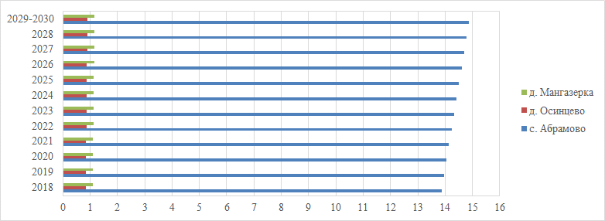

Рисунок 20 – Требуемая мощность очистных сооружений

## *3.4. Результаты анализа гидравлических режимов и режимов работы элементов централизованной системы водоотведения*

Централизованная система водоотведения в Абрамовском сельсовете отсутствует, поэтому анализ гидравлических режимов и режимов работы элементов централизованной системы водоотведения не приведен.

## *3.5. Анализ резервов производственных мощностей очистных сооружений системы водоотведения и возможности расширения зоны их действия*

В настоящее время наблюдается 100% дефицит производственных мощностей очистных сооружений системы водоотведения Абрамовского сельсовета. Очистных сооружений в Абрамовском сельсовете нет.

# 

# Таблица 34 – Расчет резервов производственных мощностей очистных сооружений системы водоотведения

|  |  |  |  |  |  |  |  |  |  |  |  |  |
| --- | --- | --- | --- | --- | --- | --- | --- | --- | --- | --- | --- | --- |
| **Мощность** | **Год** | | | | | | | | | | | |
| **2019** | **2020** | **2021** | **2022** | **2023** | **2024** | **2025** | **2026** | **2027** | **2028** | **2029** | **2030** |
| Расчётный расход сточных вод, м3/сут | 43,57 | 43,86 | 44,14 | 44,43 | 44,72 | 45,00 | 45,29 | 45,57 | 45,86 | 46,14 | 46,43 | 46,43 |
| Проектная мощность очистных сооружений, м3/сут | 0,00 | 0,00 | 0,00 | 0,00 | 0,00 | 0,00 | 0,00 | 0,00 | 0,00 | 0,00 | 0,00 | 0,00 |
| Резерв мощностей, % | 0,00 | 0,00 | 0,00 | 0,00 | 0,00 | 0,00 | 0,00 | 0,00 | 0,00 | 0,00 | 0,00 | 0,00 |

# 4. Предложения по строительству, реконструкции и модернизации (техническому перевооружению) объектов централизованной системы водоотведения

# *4.1. Основные направления, принципы, задачи и целевые показатели развития централизованной системы водоотведения*

На расчетный период мероприятия по строительству, реконструкции и модернизации объектов централизованной системы водоотведения в Абрамовском сельсовете не предусмотрены.

Основные направления развития централизованной системы водоотведения связаны с реализацией государственной политики в сфере водоотведения, направленной на обеспечение охраны здоровья населения и улучшения качества жизни населения путем обеспечения бесперебойного и качественного водоотведения, снижение негативного воздействия на водные объекты путем повышения качества очистки сточных вод, обеспечение доступности услуг водоотведения для абонентов за счет развития централизованной системы водоотведения.

Принципами развития централизованной системы водоотведения являются:

* постоянное улучшение качества предоставления услуг водоотведения потребителям (абонентам);
* удовлетворение потребности в обеспечении услугой водоотведения новых объектов капитального строительства;
* постоянное совершенствование системы водоотведения путем планирования, реализации, проверки и корректировки технических решений и мероприятий.

Основными задачами развития централизованной системы водоотведения являются:

* строительство сетей и сооружений для отведения сточных вод с населенных пунктов территорий Абрамовского сельсовета, не имеющих централизованного водоотведения, с целью обеспечения доступности услуг водоотведения для всех жителей;
* обеспечение доступа к услугам водоотведения новых потребителей;
* повышение энергетической эффективности системы водоотведения;

В соответствии с постановлением Правительства РФ от 31.05.2019 №782 «О схемах водоснабжения и водоотведения» (вместе с «Правилами разработки и утверждения схем водоснабжения и водоотведения», «Требованиями к содержанию схем водоснабжения и водоотведения») к целевым показателям развития централизованных систем водоотведения относятся:

* показатели надежности и бесперебойности водоотведения;
* показатели качества обслуживания абонентов;
* показатели качества очистки сточных вод;
* показатели эффективности использования ресурсов при транспортировке сточных вод;
* соотношение цены реализации мероприятий инвестиционной программы и их эффективности;
* иные показатели, установленные федеральным органом исполнительной власти, осуществляющим функции по выработке государственной политики и нормативно-правовому регулированию в сфере жилищно-коммунального хозяйства.

## *4.2. Перечень основных мероприятий по реализации схем водоотведения с разбивкой по годам, включая технические обоснования этих мероприятий*

На расчетный период мероприятия по реализации схем водоотведения в Абрамовском сельсовете не запланированы.

## *4.3. Технические обоснования основных мероприятий по реализации схем водоотведения*

Обеспечение надежности водоотведения путем организации возможности перераспределения потоков сточных вод между технологическими зонами сооружений водоотведения, а также организация централизованного водоотведения на территориях Абрамовского сельсовета не предусматривается.

## 

## *4.4. Сведения о вновь строящихся, реконструируемых и предлагаемых к выводу из эксплуатации объектах централизованной системы водоотведения*

Вновь строящиеся, реконструируемые и предлагаемые к выводу из эксплуатации объекты централизованной системы водоотведения отсутствуют

## *4.5. Сведения о развитии систем диспетчеризации, телемеханизации и об автоматизированных системах управления режимами водоотведения на объектах организаций, осуществляющих водоотведение*

Системы диспетчеризации, телемеханизации и автоматизированные системы управления режимами водоотведения отсутствуют. Установка систем диспетчеризации, телемеханизации и автоматизированных систем управления режимами водоотведения по генеральному плану развития поселения не предполагается.

## *4.6. Описание вариантов маршрутов прохождения трубопроводов (трасс) по территории поселения, городского округа, расположения намечаемых площадок под строительство сооружений водоотведения и их обоснование*

На расчетный период строительство канализационных трубопроводов и сооружений водоотведения в Абрамовском сельсовете не планируется.

## 

## *4.7 Границы и характеристики охранных зон сетей и сооружений централизованной системы водоотведения*

На расчетный период строительство канализационных трубопроводов и сооружений водоотведения в Абрамовском сельсовете не планируется.

## *4.8. Границы планируемых зон размещения объектов централизованной системы водоотведения*

Централизованная система водоотведения в Абрамовском сельсовете отсутствует и не планируется на расчетный период.

Границы планируемых зон размещения объектов нецентрализованной системы водоотведения сохранятся на расчетный период, поскольку их изменение не предусматривается.

# 5. Экологические аспекты мероприятий по строительству и реконструкции объектов централизованной системы водоотведения

## *5.1. Сведения о мероприятиях, содержащихся в планах по снижению сбросов загрязняющих веществ, иных веществ и микроорганизмов в поверхностные водные объекты, подземные водные объекты и на водозаборные площади*

Необходимые меры по предотвращению вредного воздействия на водный бассейн при сбросе сточных вод – это снижение массы сброса загрязняющих веществ и микроорганизмов до наиболее жестких нормативов качества воды из числа установленных. Для этого необходимо сооружение централизованной системы водоотведения и очистных сооружений с внедрением новых технологий. Однако развитие и строительство объектов централизованной системы водоотведения в генеральном плане поселения не предполагается в ближайшие 10 лет. Наиболее вероятным и оптимистичным сценарием будет являться установка автономных систем водоотведения и очистки стоков (для каждого дома, либо для группы домов).

Для достижения нормативных показателей качества воды в водоеме после узла биологической очистки возможно внедрение сооружений доочистки сточных вод (механические фильтры).

Предлагается следующая схема канализования Абрамовского сельсовета: все хозяйственно-бытовые стоки и производственные стоки после локальной очистки, поступают в водонепроницаемые железобетонные выгреба, откуда спецмашиной вывозятся на очистные канализационные сооружения. После очистки сточные воды можно сбрасывать в ближайший водоем, либо использовать на земледельческих полях орошения.

Очистка сбрасываемых стоков выполняется до нормативных данных, диктуемых водоемом-приемником или водотоком.

В животноводческих помещениях канализация не предусматривается, удаление жижи производится в жижесборники с последующим вывозом на поля в качестве удобрения.

В соответствии с требованиями СанПиН 2.1.5.980-00 «Гигиенические требования к охране поверхностных вод» все очищенные сточные воды перед сбросом в водоем обеззараживаются гипохлоритом натрия. Также можно рассмотреть вариант применения   
УФ-оборудования, что позволит повысить эффективность обеззараживания сточных вод и исключит попадание хлорорганических веществ в близлежащие водные объекты.

## *5.2. Сведения о применении методов, безопасных для окружающей среды, при утилизации осадков сточных вод*

Традиционные физико-химические методы переработки сточных вод приводят к образованию значительного количества твердых отходов. Некоторая их часть накапливается уже на первичной стадии осаждения, а остальные обусловлены приростом биомассы за счет биологического окисления углеродсодержащих компонентов в сточных водах. Твердые отходы изначально существуют в виде различных суспензий с содержанием твердых компонентов от 1 до 10%. По этой причине процессам выделения, переработки и ликвидации ила стоков следует уделять особое внимание при проектировании и эксплуатации любого предприятия по переработке сточных вод.

Для уменьшения и исключения отрицательного воздействия на окружающую среду предусматривается уменьшение объема твердых бытовых отходов с решеток и осадков сточных вод путем модернизации бункера приема отходов и приобретения пресса – отходов, а также модернизация насосного оборудования.

Для приготовления компоста марки «БИОКОМПОСТ «В» в соответствии с ТУ 0135-002-03261072-2007 из обезвоженного осадка сточных вод, предусмотрено строительство дополнительной площадки компостирования. Это позволит использовать весь объем образующегося осадка для приготовления компоста (продукта) и использовать его применения в зеленом хозяйстве, для окультуривания истощенных почв в качестве органического удобрения, рекультивации свалок твердых бытовых отходов и т.д.

# 6. Оценка потребности в капитальных вложениях в строительство, реконструкцию и модернизацию объектов централизованной системы водоотведения

На расчетный период мероприятия по строительству, реконструкции и модернизации объектов централизованной системы водоотведения в Абрамовском сельсовете не запланированы.

# 7. Целевые показатели развития централизованной системы водоотведения

В соответствии с постановлением Правительства РФ от 05.09.2013 №782 «О схемах водоснабжения и водоотведения» (вместе с «Правилами разработки и утверждения схем водоснабжения и водоотведения», «Требованиями к содержанию схем водоснабжения и водоотведения») к целевым показателям развития централизованных систем водоотведения относятся:

* показатели надежности и бесперебойности водоснабжения;
* показатели качества обслуживания абонентов;
* показатели качества очистки сточных вод;
* показатели эффективности использования ресурсов при транспортировке сточных вод;
* соотношение цены реализации мероприятий инвестиционной программы и их эффективности - улучшение качества воды;
* иные показатели, установленные федеральным органом исполнительной власти, осуществляющим функции по выработке государственной политики и нормативно-правовому регулированию в сфере жилищно-коммунального хозяйства.

# 8. Перечень выявленных бесхозяйных объектов централизованной системы водоотведения (в случае их выявления) и перечень организаций, уполномоченных на их эксплуатацию

Бесхозяйные объекты централизованной системы водоотведения на территории Абрамовского сельсовета отсутствуют.

# Приложение №1

**Графическая часть схемы водоснабжения и водоотведения**

**Абрамовского сельсовета**

**Куйбышевского района Новосибирской области**